

**INSTITUTO POLITÉCNICO NACIONAL**

**ESCUELA SUPERIOR DE CÓMPUTO**

**SUBDIRECCIÓN ACADÉMICA**

No. de Registro: 2014-A021

Documento técnico

Traveler Assistant System For Mexico City (TASMC).

Presentan

**Barajas Uribe Sergio [1]**

**Vivanco Carmona Erick Rafael [2]**

Directores

**M. en C. Macario Cruz Hernández**

**M. en C. Axel Ernesto Moreno Cervantes**

Resumen

El presente proyecto “TASMC”, consta del desarrollo de un sistema de información que tendrá como propósito proporcionar al usuario lo necesario para hacer posible la organización integral del viaje aéreo, con carácter turístico o de negocios, en el Aeropuerto Internacional de la Ciudad de México (AICM), suministrando en un dispositivo móvil funciones que serán desarrolladas en dos fases: la primera corresponde a la ubicación de los servicios dentro del aeropuerto; la segunda fase corresponde a la construcción de bases de información para seleccionar la mejor opción de vuelos, hoteles, sugerencia de rutas al aeropuerto a través de mapas, información de vuelos en lo que respecta a salidas y llegadas, indicando puerta de salida y banda de equipaje; así como el seguimiento de vuelos a través de localización en mapas por longitud y latitud desde su origen hasta la llegada del vuelo a su destino.

**Palabras clave** – Aplicaciones Móviles, Geolocalización, Aplicaciones Web, Ingeniería de Software.

Índice de Contenido

1. Introducción 5

1.1. Problemática 6

1.2. Solución propuesta 6

1.3. Alcances 7

1.4. Objetivo general 8

1.5. Objetivos particulares 8

1.6. Justificación 4

2. Estado del arte 5

3. Marco teórico 12

3.1. Aplicación Móvil 12

3.2. Cómputo Móvil 12

3.2.1. Características Cómputo Móvil 13

3.3. Cómputo Ubicuo 13

3.4. GPS 12

3.4.1. Funcionamiento GPS 14

3.5. Sistemas de Localización en Interiores(SLI) 15

3.5.1. Clasificación de los sistemas (SLI) 16

3.5.2. Sistema de Localización en Tiempo Real 16

3.6. Android 15

3.6.1. Características de Android 16

4. Marco Metodológico 19

5. Análisis general 19

5.1. Estudio de factibilidad 19

5.1.1. Factibilidad técnica 19

5.1.2. Factibilidad económica 22

5.1.3. Factibilidad operativa 23

5.2. Análisis de Riesgos 19

6. Configuración del ambiente de desarrollo 19

6.1. Configuración web service 19

6.2. Configuración aplicación móvil 19

6.3. Configuración base de datos SQLite 19

6.4. Configuración Google Maps API 19

6.5. Configuración IndoorAtlas API 19

6.6. Configuración IDE 19

7. Reglas de Negocio 19

8. Requerimientos 19

8.1. Requerimientos básicos (RB) 19

8.2. Requerimientos funcionales (RF) 19

8.3. Requerimientos no funcionales (RNF) 19

Bibliografía 64

Índice de Figuras.

Figura 1. Diagrama de arquitectura de TASMC 3

Figura 2. Presencia actual en el Mercado de los SO móviles [3] 5

Figura 3. Integración de dispositivos inteligentes en el ambiente [4] 5

Figura 4. Sistema de capas de Android 5

Figura 5. Ciclo de desarrollo de Mobile-D 5

Figura 6. Gráfica de usabilidad de las versiones de Android. (Agosto 2014) 5

Figura 7. Definición de los actores del sistema. 5

Figura 8. Diagrama de Caso de Uso General del Administrador 5

Figura 9. Diagrama de Caso de Uso Gestionar Usuarios 5

Figura 10. Diagrama de Caso de Uso Registrar Equipaje 5

Figura 11. Diagrama de Caso de Uso Gestionar Lugares 5

Figura 12. Diagrama de Caso de Uso General del Usuario 5

Figura 13. Diagrama de Caso de Uso Configurar viaje 5

Figura 14. Diagrama de Caso de Uso Consultar Hoteles 5

Figura 15. Diagrama de Caso de Uso Consultar Vuelos 5

Figura 16. Diagrama de Caso de Uso Consultar Información AICM 5

Figura 17. Diagrama de Caso de Uso Gestionar Equipaje 5

Figura 18. Diagrama de Caso de Uso Consultar Itinerario de viaje 5

Figura 19. Diagrama de Caso de Uso Localización en AICM 5

Figura 20. Diagrama de Caso de Uso Consultar información de vuelo 5

Figura 21. Diagrama de clases 5

Figura 22. Modelo Relacional de Base de Datos aplicación de escritorio 5

Figura 23. Modelo Relacional de Base de Datos aplicación móvil 5

Figura 24. Diagrama de Secuencia Gestionar Usuarios 5

Figura 25. Diagrama de Secuencia Registrar Equipaje 5

Figura 26. Diagrama de Secuencia Gestionar Lugares 5

Figura 27. Diagrama de Secuencia Configurar viaje 5

Figura 28. Diagrama de Secuencia Consultar Hoteles 5

Figura 29. Diagrama de Secuencia Consultar Vuelos 5

Figura 30. Diagrama de Secuencia Consultar Información AICM 5

Figura 31. Diagrama de Secuencia Gestionar Equipaje 5

Figura 32. Diagrama de Secuencia Consultar Itinerario de viaje 5

Figura 33. Diagrama de Secuencia Consultar ruta casa-AICM 5

Figura 34. Diagrama de Secuencia Localización en AICM 5

Figura 35. Diagrama de Secuencia Consultar información de vuelo 5

Índice de Tablas

Tabla 1 Aplicaciones para viajes. 6

Tabla 2. Aplicaciones para localización en interiores 6

Tabla 3. Publicaciones acerca de localización en interiores 6

Tabla 4. Recursos de Hardware del equipo 6

Tabla 5. Requerimientos mínimos requeridos del dispositivo móvil 6

Tabla 6. Especificaciones técnicas Galaxy S4 6

Tabla 7. Recursos de software disponibles 6

Tabla 8. Parámetros de comparación para el lenguaje de programación 6

Tabla 9. Comparación de Lenguajes de Programación 6

Tabla 10. Comparación de sistemas operativos móviles 6

Tabla 11. Usabilidad de las versiones de Android 6

Tabla 12. Comparacion SGBD móviles 6

Tabla 13. Parámetros de comparación para IDEs 6

Tabla 14. Comparacion IDEs Android Studio y Eclipse ADT 6

Tabla 15. Diferencias entre Android Studio y Eclipse ADT 6

Tabla 16. Recursos Humanos 6

Tabla 17. Recursos Consumibles 6

Tabla 18. Recursos Tecnológicos 6

Tabla 19. Costo total TASMC 6

Tabla 20. FODA de TASMC 6

Tabla 21. Clasificación de riesgos conforme a su probabilidad 6

Tabla 22. Análisis de riesgos 6

Tabla 23. Plan de mitigación 6

Tabla 24. Plan de contingencia 6

Tabla 25. Requerimientos básicos 6

Tabla 26. Requerimientos Funcionales 6

Tabla 27. Requerimientos No Funcionales 6

Tabla 28. Descripción del perfil del actor Usuario 6

Tabla 29. Descripción del perfil del actor Administrador 6

Tabla 30. Descripción del Caso de Uso Gestionar Usuarios 6

Tabla 31. Descripción del Caso de Uso Registrar Equipaje 6

Tabla 32. Descripción del Caso de Uso Gestionar Lugares 6

Tabla 33. Descripción del Caso de Uso Configurar viaje 6

Tabla 34. Descripción del Caso de Uso Consultar Hoteles 6

Tabla 35. Descripción del Caso de Uso Consultar Vuelos 6

Tabla 36. Descripción del Caso de Uso Consultar Información AICM 6

Tabla 37. Descripción del Caso de Uso Gestionar Equipaje 6

Tabla 38. Descripción del Caso de Uso Consultar Itinerario de viaje 6

Tabla 39. Descripción del Caso de Uso Consultar ruta casa-ACIM 6

Tabla 40. Descripción del Caso de Uso Localización en el AICM 6

Tabla 41. Descripción del Caso de Uso Consultar información de vuelo 6

# Introducción

En la actualidad, un dispositivo móvil está presente en los procesos de decisión en buena parte de lo que hacemos. Por ejemplo: es el aparato que nos despierta, y es el principal canal de comunicación en nuestra vida tanto profesional, como personal.

Es por ello que el presente proyecto describe el desarrollo de la aplicación Traveler Assistant System For Mexico City (TASMC), se basa en dos factores que han influido de forma decisiva en la experiencia viajera: el incremento en la transportación aérea de pasajeros; así como la creciente utilización de los dispositivos móviles, y con ellos, la facilidad de encontrar y comparar precios para elegir los más convenientes de acuerdo a las posibilidades de cada persona, y con ello, la opción de personalizar al máximo los viajes. La planeación es la mejor manera de ahorrar dinero y tiempo en un viaje. La incorporación de un elemento como el móvil conectado a internet, añade nuevos fenómenos que enriquecen la experiencia viajera; un ejemplo de dichos fenómenos es el acceso a numerosos servicios de geolocalización.

El sector turístico es uno de los que se han visto obligados a adaptarse a los nuevos usos de los dispositivos móviles. Las nuevas tecnologías han proporcionado al cliente de las agencias de viajes, líneas aéreas, y servicios de hotelería, una gran autonomía [1] para organizar sus viajes. De acuerdo a la encuesta nacional de ingresos y gastos de los hogares “ENIGH 2012” y el modulo de disponibilidad y uso de tecnología de la información en los hogares “MODUTIH 2012” la conectividad es de un 60% en los dispositivos móviles provocando un cambio sustancial en el proceso tradicional de gestión de un viaje aéreo [2].

El proyecto que se plantea será diseñado y desarrollado para dispositivos móviles en dos fases: como primera fase, localizar espacios o servicios en un área predeterminada, estos puntos se mostraran con etiquetas dentro del plano arquitectónico. Inicialmente para facilitar la gestión del módulo de la aplicación, el ámbito se limitará al AICM. Como segunda fase, hacer posible la planeación y organización integral de viajes aéreos, incluyendo información del vuelo, relación de vuelos y hoteles, itinerario de actividades planeadas, listado para control de equipaje y seguimiento de vuelos a través de mapas.

## **Problemática**

Los viajeros aéreos tienen ciertas necesidades desde el momento que deciden viajar por el transporte aéreo, incluso deben considerar una serie de problemas que se les pueden presentar como se muestra a continuación:

**Necesidades:**

-Conocer el precio y horario de los vuelos que los llevan a su destino.

-Buscar un hotel de su conveniencia para hospedarse.

-Hacer un itinerario de viaje.

**Problemas:**

-Olvidar papeles importantes, como el pasaporte.

-Olvidar empacar algún objeto que les sea necesario.

-Llegar a destiempo a la cita en el aeropuerto debido a la falta de conocimiento de la ruta.

-No ubicarse correctamente dentro del aeropuerto.

Hoy en día los viajeros buscan la información para cubrir estas necesidades utilizando la Internet, generalmente lo hacen visitando diferentes páginas Web para encontrar la opción que mejor se ajuste a sus necesidades. Por otro lado, los problemas que se muestran no siempre son considerados y llevan a consecuencias no muy agradables como el perder un vuelo.

## Solución propuesta

Tomando en cuenta las problematicas mensionadas, se plantea desarrollar una solución que permita al viajero aéreo de la Ciudad de México organizar de manera adecuada su viaje, ofreciendo así una herramienta útil para el ámbito de turismo en México.

La herramienta a desarrollar tendrá la arquitectura que se muestra en la Figura 1.

|  |
| --- |
|  |

**I:\ArqV1.tif**

**Figura. 1 Diagrama de Arquitectura de TASMC.**

A continuación se describe cada uno de los componentes que se muestran en la Figura. 1:

**Dispositivo Móvil**: Cuenta con diferentes tecnologías que serán aprovechadas para el desarrollo de la aplicación, por lo tanto, la aplicación móvil será instalada en este dispositivo. Se conectará a la Internet para tener comunicación con el Web Service externo y con el que se desarrollará para este sistema.

**Web Services:** Se visualizan dos en la Figura. 1, uno es el externo que nos brindará la información correspondiente a hoteles y vuelos, y el otro que se desarrollará para brindar la información de los usuarios que utilizan la aplicación.

**Servidores**: Observamos dos en la Figura. 1 que son donde se alojan los Web Services y las Bases de Datos correspondientes, en el servidor TASMC también habrá aplicación Web.

**Bases de Datos**: En este módulo encontramos los datos que se proveerán a la aplicación móvil y la aplicación Web.

**Aplicación Web**: Es una aplicación que servirá para administrar a los usuarios, lugares y objetos de equipaje de la aplicación móvil.

## Alcances y Limitaciones

El trabajo terminal tiene como alcance implementar una aplicación móvil que sea capaz de ubicar al usuario en el AICM, ayudando al mismo a encontrar la terminal y la sala en donde será su salida. También podrá localizar sitios de interés como alimentos y bebidas, compras, comunicaciones, servicios financieros, servicios médicos, transportación terrestre y servicios turísticos.

El proyecto puede tener mayor alcance, ya que se podría extender en un futuro con otras funciones como información detallada de los sitios de interés buscados por el usuario, ofertas y promociones de los locales disponibles, consultas de catálogos, trazado de rutas desde el origen del usuario hasta su destino, etc.

Las limitaciones que presenta el proyecto tienen que ver con la información que se pueda obtener, ya que puede no existir un servicio que nos brinde el acceso a la base de datos de las aerolíneas y hoteles.

Otra de las limitaciones es la localización en interiores ya que sigue siendo objeto de un intenso estudio e investigación para brindar una mejor exactitud cuando se utiliza alguna tecnología con este fin.

## Objetivo general

Diseñar un sistema integral de gestión para las actividades del viajero del AICM, al brindarle la información necesaria en su dispositivo móvil para hacer posible la organización integral del viaje e incentivar la demanda potencial de servicios de transportación aérea de viajes turísticos o de negocios en México.

## Objetivos específicos

* Configurar el viaje dependiendo de gustos y posibilidades económicas del viajero.
* Visualizar un directorio de aerolíneas a través de un listado con teléfono y página Web.
* Sugerir los vuelos disponibles.
* Sugerir hoteles disponibles.
* Sugerir diferentes objetos que debe portar el viajero dependiendo del tipo de viaje.
* Proporcionar las herramientas que permitan al usuario generar un itinerario de viaje.
* Sugerir la mejor ruta para llegar al aeropuerto.
* Ubicar al viajero dentro del AICM.
* Localizar los servicios disponibles dentro del AICM.
* Visualizar un panel con información del número de vuelo, estado del vuelo, ciudades de origen y destino, hora de salida y llegada, fecha, terminal y puerta.
* Visualizar información de la ruta del vuelo.

## Justificación

TASMC te va a proporcionar listados de hoteles, vuelos y objetos que debes considerar en tu equipaje y facilidades para generar un itinerario, hasta este punto es prácticamente lo mismo que te ofrecen otras aplicaciones. Sin embargo, existen dos novedades que nos diferencian de dichas aplicaciones:

1. La ruta más conveniente para llegar al aeropuerto que se sugerirá dependiendo la distancia del trayecto utilizando un servicio externo de Geolocalización, esto se puede obtener con otras aplicaciones dedicadas específicamente a rutas, nosotros lo brindamos en una misma aplicación dedicada a la gestión integral del viaje .
2. El punto más novedoso de nuestro sistema es la “Localización en Interiores”, esta rama de la localización aun no es tan utilizada por diferentes razones, una de ellas es que el GPS carece de un funcionamiento tan eficaz en interiores comparándolo con el desempeño en exteriores. Nuestro sistema será el primero que implemente la localización en interiores para el AICM.

Nuestro proyecto beneficiará a todos los viajeros aéreos del AICM, independientemente del tipo de viaje. Por ejemplo, un viajero que no visita constantemente el aeropuerto le será de mucha utilidad la localización en interiores ya que le facilitará encontrar su sala de abordaje de una manera eficaz. Por otro lado, una persona que visita constantemente el AICM puede ubicarse con facilidad pero de ninguna manera puede perder su vuelo lo cual se evitará utilizando nuestra sugerencia de rutas al aeropuerto. Finalmente, lo que se quiere es que el usuario de nuestro sistema tenga una mejor planeación, organización y control de su viaje, además de un ahorro de tiempo, combustibles y dinero, lo que se logrará con la información que el sistema proporcionará a través del móvil.

Finalmente, con el desarrollo de este trabajo terminal se busca aprovechar y hacer frente a las siguientes observaciones:

* El turismo en México es una actividad fundamental en el desarrollo económico del país.
* El turista se enfrenta a un problema que puede dificultar su viaje al no tener bien organizado el mismo.

El sistema estará orientado a dispositivos móviles debido al constante crecimiento en el número de usuarios de este tipo de dispositivos y al acelerado avance tecnológico en los sistemas móviles, en particular, el sistema estará disponible para dispositivos móviles con el sistema operativo Android, esto debido a que actualmente es el sistema operativo líder en el mercado (ver Figura 2.)[3] y ofrece una mayor flexibilidad para el desarrollo de aplicaciones en comparación con sus principales competidores.

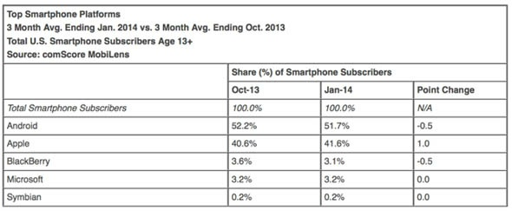

**Figura 2. Presencia actual en el Mercado de los SO móviles.**

# Estado del arte

Existen dos clases de aplicaciones que hemos estudiado, con localización en interiores y otras que brindan información sobre aeropuertos. Las tablas 1, 2 y 3, muestran estas aplicaciones.

**INFORMACIÓN DE AEROPUERTOS**

|  |  |  |  |  |
| --- | --- | --- | --- | --- |
| NOMBRE DE APLICACIÓN | DESCRIPCIÓN | PRECIO EN EL MERCADO | PLATAFORMA(S) | LOGOTIPOS DE LA APLICACIÓN |
| GateGuru | Recibe datos de unos 180 aeropuertos ubicados en EE.UU., Canadá, Europa y Asia, de tal forma que da a conocer el estado de vuelos. La aplicación también permite visualizar itinerarios conectándose con Tripit y Kayak. Además de obtener mapas, información sobre el clima y alquileres de coche. | Gratis | iOS, Android y Windows. | gateGuru.png |
| Kayak | Es un gran buscador que ahora ha pasado a ser también una aplicación. Con Kayak se pueden comparar ofertas de vuelo, hoteles y alquileres de coches, así como buscar tarifas de equipajes; acceder a los teléfonos de las aerolíneas y a la información de los aeropuertos. | Gratis | iOS, Android, Windows Phone y Kindle Fire. | kayak.jpg |
| TripIt | Es un organizador de viajes que se puede usar desde el teléfono o la tableta en conexión directa con tripit.com.  Además la aplicación alerta sobre posibles retrasos de vuelos y cuenta con un despertador, muy útil si se viaja temprano. | $ 49 Anual | iOS, Android, Blackberry y Windows Phone. | tripIt.pngtripIt.png |

**Tabla 1. Aplicaciones para viajes.**

**LOCALIZACIÓN EN INTERIORES**

|  |  |  |  |  |
| --- | --- | --- | --- | --- |
| NOMBRE DE APLICACIÓN | DESCRIPCIÓN | PRECIO EN EL MERCADO | PLATAFORMA(S) | LOGOTIPO DE LA APLICACIÓN |
| **Crux** | Aplicación móvil que permite conocer la ubicación en interiores. Ofrece herramientas para potenciar las ventas, las visitas, la fidelidad de los clientes, la experiencia de compra y su grado de satisfacción. | Gratis | Android. | crux.jpg |
| **Meridian** | Guía a los viajeros paso a paso hacia el lugar que deseen visitar dentro del aeropuerto. Integra bases de datos de las tiendas en el aeropuerto, horarios de vuelos y cuentas de redes sociales. | Gratis | iOS y Android. | meridian.png |

**Tabla 2. Aplicaciones para localización en interiores.**

A continuación se muestra una recopilación de las publicaciones que se han desarrollado con respecto a la localización en interiores.

**PUBLICACIONES DE LOCALIZACIÓN EN INTERIORES**

|  |  |  |
| --- | --- | --- |
| ARTICULO | AUTORES | RESUMEN |
| ILS (Indoor Location Systems) Sistemas de Localización en Interiores | Raúl Sánchez Vítores | Este trabajo presenta los problemas existentes de la localización en interiores para después presentar una clasificación de los sistemas ILS y las distintas soluciones técnicas que se han desarrollado. |
| Uso del campo magnético de la tierra para localizar a las personas en interiores | Carlos Eric Galván Tejada  Juan Pablo García Vázquez  Jorge Isaac Galván Tejada | Este trabajo explica las técnicas que se emplean para localizar en interiores utilizando el campo magnético y menciona las ventajas que se tienen a comparación de otras formas de realizar la localización en interiores. |

**Tabla 3. Publicaciones acerca de localización en interiores.**

# Marco teórico

En este capítulo se introducen los conceptos necesarios que son indispensables conocer para el desarrollo del proyecto. Se considera como necesario todo aquel conocimiento que intervenga en el proceso de construcción del sistema y que sea crítico para el cumplimiento de los objetivos establecidos.

* 1. Aplicación Móvil

Una aplicación móvil, más comúnmente conocida como una aplicación, es un tipo de software de aplicación diseñado para ejecutarse en un dispositivo móvil, como un ordenador smartphone o tablet. Las aplicaciones móviles sirven con frecuencia para proporcionar a los usuarios servicios similares a los que se accede en las PC.

Las aplicaciones móviles están diseñadas con la consideración de las exigencias y limitaciones de los dispositivos y también para aprovechar las capacidades especializadas que tienen.

Cabe mencionar que existen diversas tipos de aplicaciones móviles y estas pueden ser:

**Nativas:** Diseñadas para exclusivamente correr en un sistema operativo específico.

**Web:** Estas corren por medio de los navegadores propios de cada teléfono y  están configuradas para que puedan verse en un dispositivo móvil.

**Híbridas:** Este tipo de aplicaciones resultan de la combinación de la anteriores como por ejemplo Facebook  que se descarga como una aplicación nativa pero se tiene que estar actualizando constantemente y que además puede verse de manera web en caso de no tener la aplicación instalada.

<http://www.techopedia.com/definition/2953/mobile-application-mobile-app>

<http://blog.dosbytes.com.mx/2013/07/03/que-son-y-para-que-sirven-las-aplicaciones-moviles/>

* 1. Cómputo Móvil

Sistema de computación en donde el usuario puede estar en movimiento, esto consiste en fabricar computadoras suficientemente pequeñas para ser fácilmente transportadas. Se tiene la necesidad de reemplazar los cables de conexión por una tecnología inalámbrica.

Este tipo de tecnología no solo representa una oportunidad de avance científico o computacional sino de implementar nuevas posibilidades de negocios como:

* Aplicaciones financieras
* Gerencia de inventario
* Gerencias de servicios de campo
* Localización de productos
  + 1. Características de la computación móvil

**Movilidad**

Implica la portabilidad basada en el hecho de que los usuarios llevan un dispositivo móvil a todas las partes a donde se dirigen, por lo tanto, los usuarios pueden iniciar el contacto en tiempo real con otros sistemas dondequiera que se encuentren.

**Amplio alcance**

Es la característica que describe la accesibilidad de las personas, que se pueden localizar en cualquier momento.

**Ubicuidad**

Se refiere al atributo de estar disponible en cualquier lugar en cualquier momento. Un terminal móvil en la forma de un teléfono inteligente o un PDA ofrece la ubicuidad.

**Comodidad**

Es muy conveniente para los usuarios operar en el entorno inalámbrico, todo lo que necesitan es un dispositivo de Internet móvil, como un teléfono inteligente.

**Conectividad Instantánea**

Los dispositivos móviles permiten a los usuarios conectarse de manera sencilla y rápida a la Internet e intranets, de otros dispositivos móviles y bases de datos.

**Personalización**

Se refiere a la personalización de la información para los consumidores individuales.

**Localización de productos y servicios.**

Conocer la ubicación física de los usuarios en cualquier momento es clave para ofrecer productos y servicios.

* 1. Cómputo Ubicuo

Es la integración de la informática en el entorno de la persona, de forma que los ordenadores no se perciban como objetos extraños.

Utilización de muchos dispositivos de computación que están presentes en los entornos físicos: casa, oficina y otros.



**Figura 3. Integración de dispositivos inteligentes en el ambiente. [4]**

[4] Imagen extraída de:

<http://www.thethinkingblog.com/2007/07/future‐ubiquitous‐computing.html>

* 1. GPS

GPS es la abreviatura de Global Positioning System ó Sistema de Posicionamiento Global en español. Es un sistema de radionavegación basado en satélites desarrollado y controlado por el Departamento de Defensa de Estados Unidos de América que permite a cualquier usuario saber su localización, velocidad y altura, las 24 horas del día, bajo cualquier condición atmosférica y en cualquier punto del globo terrestre.

Después de la segunda guerra mundial, el Dpto.de Defensa se empeñó en encontrar una solución para el problema del posicionamiento preciso y absoluto. Pasaron varios proyectos y experiencias durante los siguientes 25 años, incluyendo Loran, Transit, etc. Todos permitían determinar la posición pero eran limitados en precisión o funcionalidad. En el comienzo de la década de 70, un nuevo proyecto fue propuesto, el GPS.

El GPS tiene tres componentes: el espacial, el de control y el de usuario.

El componente espacial está constituido por una constelación de 24 satélites en órbita terrestre aproximadamente a 20200 km, distribuidos en 6 planos orbitales. Estos planos están separados entre sí por aproximadamente 60° en longitud y tienen inclinaciones próximas a los 55° en relación al plano ecuatorial terrestre. Fue concebido de manera que existan como mínimo 4 satélites visibles por encima del horizonte en cualquier punto de la superficie y en cualquier altura.

El componente de control está constituido por 5 estaciones de rastreo distribuidas a lo largo del globo y una estación de control principal (MCS- Master Control Station). Este componente rastrea los satélites, actualiza sus posiciones orbitales y calibra y sincroniza sus relojes. Otra función importante es determinar las órbitas de cada satélite y prever su trayectoria durante las 24 horas siguientes. Esta información es enviada a cada satélite para después ser transmitida por este, informando al receptor local donde es posible encontrar el satélite.

El componente del usuario incluye [todos aquellos que usan un receptor GPS](http://www.informatica-hoy.com.ar/electronica-consumo-masivo/Que-es-un-GPS-y-como-se-usa.php) para recibir y convertir la señal GPS en posición, velocidad y tiempo. Incluye además todos los elementos necesarios en este proceso, como las antenas y el [software](http://www.informatica-hoy.com.ar/aprender-informatica/Que-es-Hardware-y-Software.php) de procesamiento.

* + 1. Funcionamiento GPS

Los [fundamentos básicos del GPS](http://www.informatica-hoy.com.ar/electronica-consumo-masivo/Aplicaciones-del-GPS.php) se basan en la determinación de la distancia entre un punto: el receptor, a otros de referencia: los satélites. Sabiendo la distancia que nos separa de 3 puntos podemos determinar nuestra posición relativa a esos mismos 3 puntos a través de la intersección de 3 circunferencias cuyos radios son las distancias medidas entre el receptor y los satélites. En la realidad, son necesarios como mínimo 4 satélites para determinar nuestra posición correctamente.

Cada satélite transmite una señal que es recibida por el receptor, éste, por su parte mide el tiempo que las señales tardan a llegar hasta él. Multiplicando el tiempo medido por la velocidad de la señal (la velocidad de la luz), obtenemos la distancia receptor-satélite, (Distancia = Velocidad X Tiempo).

Sin embargo el posicionamiento satelital no es así de simple. Obtener la medición precisa de la distancia no es tarea fácil.

La distancia puede ser determinada a través de los códigos modulados en la onda enviada por el satélite  (códigos C/A y P), o por el análisis de la onda portadora. Estos códigos son complicados. El receptor fue preparado de modo que solamente descifre esos códigos y ninguno más, de este modo él está inmune a interferencias generadas por fuentes naturales o intencionales. Esta es una de las razones para la complejidad de los códigos.

<http://www.informatica-hoy.com.ar/aprender-informatica/Que-es-el-GPS-y-como-funciona.php>

* 1. ILS (Indoor Location Systems) Sistemas de Localización en Interiores

La problemática de la localización en interiores ha sido objeto de un intenso estudio e investigación durante los últimos años. Hasta ahora, ninguna de las soluciones propuestas ha conseguido el éxito que han alcanzado los sistemas de localización y navegación análogos empleados en exteriores, sobre todo el popular GPS. Las razones de este cierto fracaso han sido tanto técnicas como sobre todo económicas: técnicas porque la localización en interiores plantea retos tecnológicos muy superiores a los de la localización en espacios abiertos y económicas porque la mayor parte de los sistemas propuestos utilizan gran cantidad de infraestructura fija (sensores, puntos de control, estaciones base, etc.), lo que hace aumentar mucho el costo.

* + 1. Clasificación de los sistemas ILS

Por una parte podemos distinguir los sistemas **basados en tags o etiquetas**, en los cuales el equipo sólo es capaz de detectar y por lo tanto localizar, a aquellos elementos que porten un dispositivo conocido como tag, y por consiguiente al elemento etiquetado.

Por el contrario, los que no precisan de tags son sistemas que sí que son capaces de reconocer y detectar al elemento a seguir.

La ventaja de esta clase de sistemas es que permiten la localización y seguimiento de cualquier elemento, por lo que son de aplicación universal y además son mucho más seguros. No obstante, sus prestaciones son todavía muy limitadas y no son eficaces, excepto en ambientes muy controlados.

Además, están los basados en la **detección de presencia por un sensor** localizado y de ubicación fija y conocida, llamado punto de control. Una vez detectado el elemento e identificado, la localización del mismo queda acotada a las proximidades del sensor que lo ha identificado. Por consiguiente, la localización se basa en los criterios de presencia y proximidad, dependiendo la precisión del sistema del número de puntos de control desplegados.

También están los sistemas basados en el **cálculo efectivo de la posición del elemento mediante técnicas de triangulación**, conociendo además otros parámetros como la medida del retardo de propagación o la fuerza de la señal recibida, la ventaja de esta clase de sistemas radica en que alcanzan una gran precisión (en algunos casos del orden de centímetros), y el principal inconveniente se encuentra en el alto costo de la infraestructura a instalar y la complejidad tecnológica.

Por último, citar los equipos basados en el **análisis del escenario**, que son de mayor complejidad computacional, tratándose de sistemas que analizan determinadas propiedades del escenario en el que se pretende ubicar el elemento para inferir de ellas la posición del mismo.

Indoor.pdf

* + 1. Distintas soluciones técnicas
       1. Identificación por radiofrecuencia

Como su nombre indica, son propiamente sistemas de identificación, no de localización, aunque también pueden utilizarse para esta función. Aunque existen multitud de criterios para clasificar los sistemas de RFID, se distinguen dos clases fundamentales en función del tipo de tags que se empleen: pasivos (sin batería) o activos (con batería). Otros criterios de clasificación habituales son la frecuencia de trabajo, si los tags son de sólo lectura o de lectura y escritura, etc.

Aquí simplemente vamos a presentar las principales características de los tags pasivos y activos.

Un tag pasivo consiste en una unidad de procesamiento, un transmisor de RF (radiofrecuencia) y una antena, la cual actúa tanto para la transmisión de la información contenida en el tag (un código de identificación numérico) como para la alimentación del tag a través de un bucle de inducción a partir de la emisión electromagnética del lector. Cuando el tag cae bajo el radio de acción del lector, el cual emite una señal electromagnética a una determinada frecuencia, el tag carga su batería y transmite su número de identificación, normalmente a una frecuencia distinta. Las principales ventajas de esta clase de tags son su bajo coste, pequeño tamaño y gran duración. En contrapartida el alcance es muy reducido, en torno a un metro en el mejor de los casos, aunque desde hace tiempo se lleva anunciando la salida al mercado de tags pasivos en la banda de UHF (868 MHz en Europa) con alcances de 10 m ó más, pero éstos no acaban de aparecer. La localización se basa en el criterio de proximidad, y la precisión depende del número de puntos de control instalados y la correcta elección de los emplazamientos (por ejemplo, en los puntos de paso forzoso, como en las puertas). En esta clase de sistemas, el coste más elevado por unidad es el de los lectores, aunque en términos globales entre el 50 y el 70% de la inversión total corresponde a los tags.

Por otra parte están los tags activos, que se caracterizan por disponer de una batería propia que les proporciona la energía suficiente para radiar su código de identificación con mucha mayor potencia que en el caso de los tags pasivos. En consecuencia, el alcance resulta mucho mayor (en torno a los 30 m). Como contrapartida, el coste de los tags activos es mucho mayor, así como su tamaño. El ciclo de vida del tag es el de la batería, que se sitúa alrededor de los 5 años, aunque esto depende de lo intensivo que sea su uso. Los tags activos son apropiados tanto para la implementación de sistemas ILS basados en proximidad (puntos de control), como para sistemas que hagan uso de técnicas de triangulación.

* + - 1. Infrarrojos

Fue la primera tecnología empleada para el desarrollo de sistemas de localización en interiores. Se utilizan tags que emiten radiación infrarroja en modo difuso, es decir, de forma radial, no en modo punto a punto como es habitual en los sistemas IR empleados en comunicaciones. Se trata de un sistema de detección más que de localización, ya que la posición del elemento etiquetado con el tag IR se infiere de la posición fija y conocida de los sensores que detectan al tag.

La principal limitación de esta alternativa tecnológica es que la radiación infrarroja no atraviesa las paredes, por lo que hay que instalar sensores en cada una de las habitaciones. Además, debido a que la emisión es directiva por el efecto pantalla del cuerpo del portador del tag, es conveniente instalar más de un sensor por localización para asegurar que la detección se produzca correctamente, lo cual hace aumentar mucho el coste. No obstante, con este sistema se obtiene la gran ventaja de conseguir evitar interferencias y falsas detecciones de otros sensores, como sucede en RF.

* + - 1. Pinpoint 3D-ID de RF technologies

*PinPoint* es un sistema que se basa en estaciones base y tags activos de RFID propietarios de tecnología L3RF (Low range, Long life, Low cost), y requiere el despliegue de una red ad hoc (única para este propósito).

Los tags se activan al recibir desde una estación base o un controlador de celda (que controla hasta un máximo de 16 antenas), una señal de radio a la frecuencia de 2,4 GHz y responden a intervalos definidos, a la frecuencia de 5,8 GHz con señales que incluyen información de identificación del tag. Observando el retardo de la respuesta del tag en cada estación base o antena, el controlador de celda es capaz de calcular la posición del tag.

El mayor inconveniente es que cada antena del sistema tiene un área de cobertura muy limitada, las antenas son muy directivas, por lo que es necesario un gran despliegue de infraestructura para cubrir un área, siendo por tanto una solución muy costosa más orientada a naves industriales y almacenes de gran tamaño que a edificios con numerosos tabiques y habitaciones.

* + - 1. Radar

Sistema presentado por Microsoft en marzo del 2000, que hace uso de la tecnología IEEE 802.11. Se basa en las mediciones que las estaciones base de una red WLAN (Wireless LAN) hacen de la potencia y de la relación señal a ruido de las emisiones transmitidas por los dispositivos inalámbricos

que se conectan a la red. Una serie de algoritmos permiten estimar la localización de un elemento con una precisión de 3 a 4 m en el 50% de las ocasiones. Microsoft ha desarrollado dos versiones de la herramienta, una empleando análisis del escenario y otra que emplea triangulación por distancias para el cálculo de la posición.

La ventaja de este sistema es que requiere, si lo comparamos con otros sistemas, relativamente poca infraestructura. También es interesante que se pueda apoyar sobre redes WLAN ya instaladas para otros propósitos. Como desventajas hay que señalar que sólo pueden ser localizados elementos con capacidad de conexión WLAN y que la aplicación del sistema en edificios con varias plantas, genera problemas de difícil solución debido a que las ondas de radio también pueden atravesar suelos y techos. Así pues, si las señales de un mismo tag son captadas por estaciones base instaladas en plantas distintas, y en función de la potencia con que se reciban, el sistema puede llegar a ubicar al tag en un piso que no le corresponde. Hay que señalar, por otra parte, que las tarjetas WLAN no son baratas y tienen importantes consumos de energía, por lo que difícilmente pueden acomodarse a tags de reducido peso y tamaño.

* + - 1. Ultrasonidos

Se trata de soluciones que están también basadas en tags o etiquetas para los elementos a controlar, pero en este caso estos tags emiten o reciben ultrasonidos. El sistema más representativo es el *Bat* de AT&T Laboratories. Los tags cuentan con un transceptor radio (banda de 433 MHz), una lógica de control que contiene un identificador único de 48 bits y un emisor de ultrasonidos. La infraestructura se compone de sensores de ultrasonidos, estaciones base de RF y un sistema central de gestión, formando los sensores o receptores una malla en puntos conocidos del techo. Una estación base transmite periódicamente un mensaje que contiene el identificador del tag que desea activar y al recibir el mensaje con su identidad, el tag aludido se despierta y emite un pulso de muy corta duración. Además, se resetea el reloj de los sensores del área de influencia, los cuales comienzan a contar el tiempo que transcurre hasta que reciben la señal del tag *Ba*t. A partir de este retardo y de la velocidad de propagación del sonido en el aire, se calcula de forma inmediata la distancia al sensor. Cabe destacar que con las distancias del tag a varios sensores (mínimo tres), puede conocerse la posición del tag en 3 dimensiones. Este sistema es capaz de detectar la posición de los tags con un error máximo de 3 cm en un 95% de las medidas. Cada estación base puede activar simultáneamente un número máximo de 3 tags, con una frecuencia de refresco de 50 veces por segundo. El tiempo de vida de la batería del tag es de 15 meses. El sistema *Bat* no se comercializa en la actualidad debido al alto coste de la infraestructura, que se espera poder reducir en posteriores versiones del sistema. Otro de los retos que pretenden acometer los investigadores de AT&T es la sustitución de las comunicaciones RF entre estaciones base y tags por IR para evitar la complejidad del trabajo multifrecuencia en estaciones base próximas. En cualquier caso, se trata de una tecnología poco madura y bastante elevada en precio, encontrándose todavía lejos de ser comercializada.

* + - 1. Visión Artificial

Estos sistemas hacen uso de la información recogida por cámaras y utilizan técnicas de procesamiento de imágenes para la identificación y seguimiento de objetos. Estos sistemas de visión empleados en identificación y localización pueden trabajar tanto con marcadores visuales (tags) como sin ellos.

* + - 1. Zigbee

Iniciado por Philips, Honeywell, Invensys y seguido por Motorota, Mitsubishi y hasta 25 empresas para crear un sistema estándar de comunicaciones inalámbrico y bidireccional, para usarlo dentro de dispositivos de domótica, automatización de edificios (inmótica), control industrial, periféricos de PC, sensores médicos e identificación y localización. La idea de ponerle el nombre ZigBee vino de una colmena de abejas pululando alrededor de su panal y comunicándose entre ellas. Los miembros de esta alianza justifican el desarrollo de este estándar para cubrir el vacío que se produce por debajo del Bluetooth. Puede transmitir con un simple protocolo de 20 KB/s trabajando a una frecuencia de 2,4 GHz (banda libre ISM) u 868 MHz (Europa) o 915 MHz (EEUU), con bajo consumo (“transceiver” ZigBee dormido la mayor parte del tiempo), rangos entre 10 y 75 metros y soporte de hasta 255 nodos.

* + - 1. Campo magnético

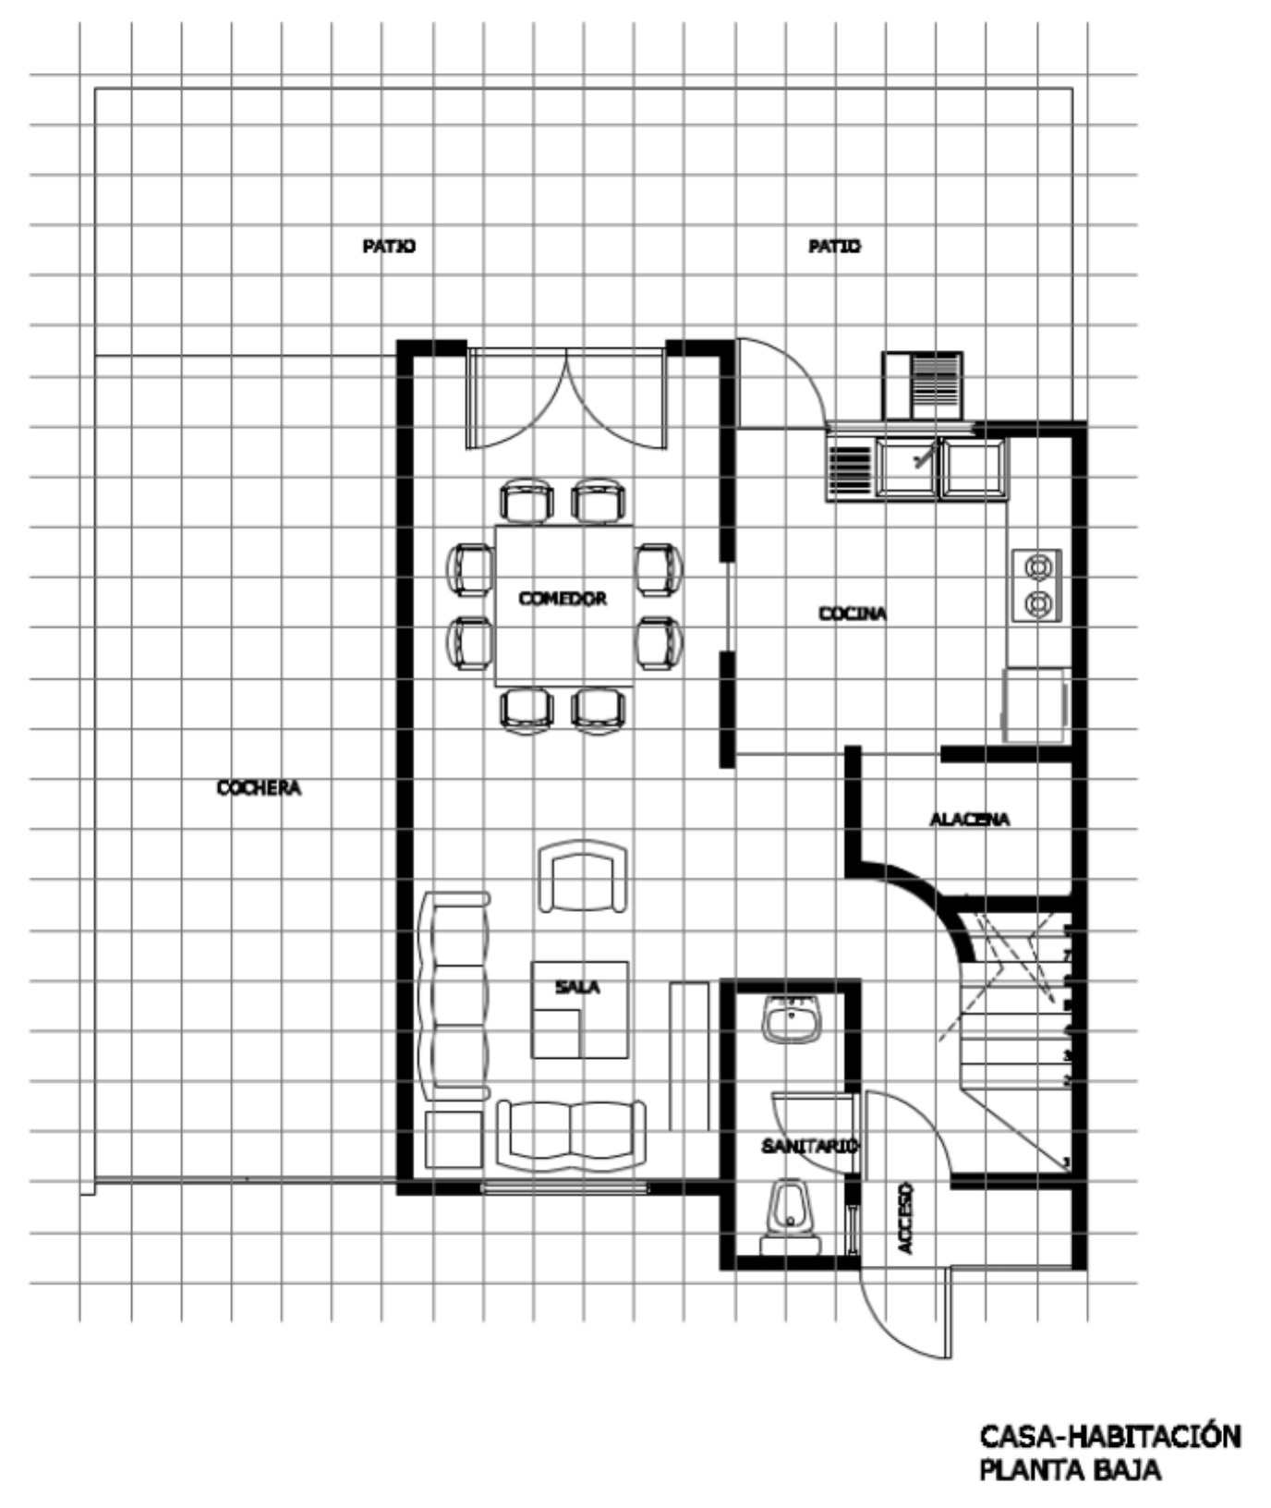Los sistemas de localización basados en el campo magnético de la tierra pueden ser agrupados principalmente en dos categorías, aquellos que requieren de una fase pasiva más extensa y detallada, refiriéndose a una recolección de información meticulosa dividiendo el área en superficies pequeñas de igual tamaño y obtener para cada una de esas pequeñas superficies su lectura del campo magnético, como lo podemos visualizar en la Figura 4.

**Figura 4. Ejemplo de división de una casa habitación para la recolección de**

**información en la fase pasiva.**

Por otro lado, se tiene el enfoque siguiendo al líder (follow the leader), en el cual la fase pasiva es mucho más sencilla, ya que solamente consta de recolectar información dentro de la habitación generando un perímetro o recorrido predefinido que en la fase activa puede ser reconocido y así obtener la localización, enfoque representado en la Figura 5.

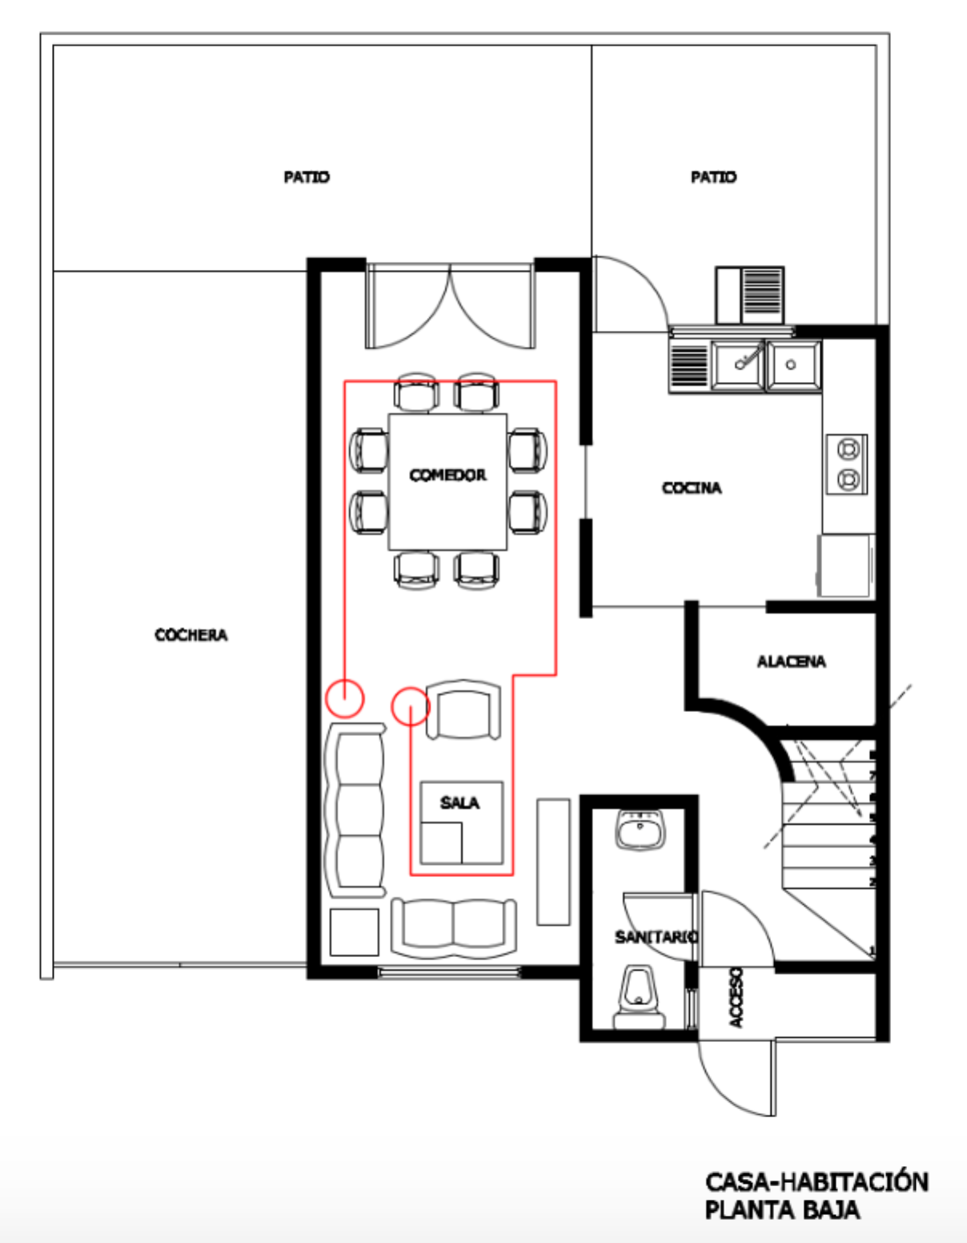 **Figura 5. Ejemplo de perímetro requerido en el enfoque**

**siguiendo al líder para reconocer una habitación**

* 1. Android

Android es un sistema operativo y una plataforma software, basado en Linux, que junto con aplicaciones middleware está enfocado para ser utilizado en dispositivos móviles como teléfonos inteligentes, tabletas, google TV y otros dispositivos. Android permite programar en un entorno de trabajo (framework) de Java, lo que nos asegura que podrán ser ejecutadas en cualquier tipo de CPU, tanto presente como futuro. Aplicaciones sobre una máquina virtual Dalvik (una variación de la máquina de Java con compilación en tiempo de ejecución creada por Google optimizada para dispositivos móviles). Además, lo que le diferencia de otros sistemas operativos, es que cualquier persona que sepa programar puede crear nuevas aplicaciones, widgets o incluso, modificar el propio sistema operativo, dado que Android es de código libre.

Android.pdf

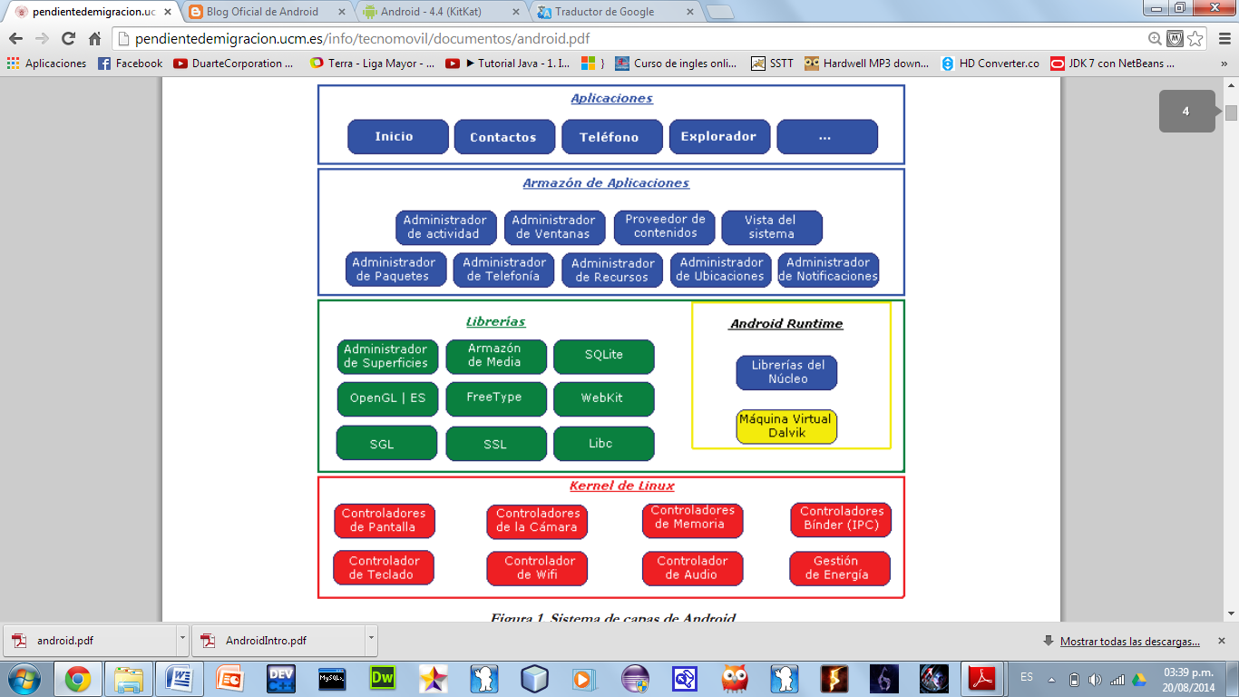

**Figura 6. Sistema de capas de Android.**

En la Figura 6 se distinguen claramente cada una de las capas: la que forma parte del propio Kernel de Linux, donde Android puede acceder a diferentes controladores, las librerías creadas para el desarrollo de aplicaciones Android, la siguiente capa que organiza los diferentes administradores de recursos, y por último, la capa de las aplicaciones a las que tiene acceso.

* Arquitectura basada en componentes.
  + El diseño de la interfaz de usuario se hace en xml, lo que permite que una misma aplicación se ejecute en un dispositivo móvil de pantalla reducida o en un TV.
* Filosofía de dispositivo siempre conectado a Internet.
  + Servicios incorporados basados en Web:
  + Localización basada tanta en GPS como en redes, bases de datos con SQL, navegadora, multimedia.
* Aceptable nivel de seguridad.
  + Los programas se encuentran aislados unos de otros gracias al concepto de ejecución dentro de una caja que hereda de Linux.
  + Cada aplicación dispone de una serie de permisos que limitan su rango de actuación (servicios de localización, acceso a Internet, etc.)
* Calidad de gráficos y sonido.
  + Gráficos en 3 dimensiones basados en OpenGL.
  + Gráficos vectoriales suavizados.
  + Animaciones inspiradas en Flash.
  + Incorpora codecs estándar más comunes de audio y vídeo, incluyendo H.264 (AVC), MP3, AAC, etc.
    1. Características de Android

**Acceso a Hardware, incluyendo Cámara, GPS y Sensores**

Android incluye API’s que permiten simplificar el desarrollo sin importar el hardware sobre el que se está trabajando. Esto asegura que no necesitamos crear implementaciones específicas para distintos dispositivos, así́ que podemos crear aplicaciones que deben trabajar según lo esperado en cualquier dispositivo que tenga una versión compatible de Android.

**Transferencia de Datos con Wi-Fi, BlueTooth y NFC**

Android ofrece soporte muy completo para transferir datos entre dispositivos, incluyendo Bluetooth, Wi-Fi y Android Beam. Estas tecnologías permiten compartir datos entre dispositivos, dependiendo del hardware disponible en el dispositivo utilizado.

**Mapas y Geolocalización**

El manejo de mapas embebido con el que cuenta Android permite crear aplicaciones que de manera programática pueden manipular los mapas de Google Maps. Además, la integración de un GPS y los servicios de localización de Google para determinar la ubicación actual del dispositivo, permite combinar posicionamiento con mapas.

**Servicios en Segundo Plano (Background Services)**

Android soporta aplicaciones y servicios diseñados para ser ejecutados en segundo plano, mientras nuestra aplicación no está activa, debido a que solamente una aplicación puede estar visible a la vez.

**Base de Datos SQLite**

El almacenamiento y la recuperación de información de manera rápida y eficiente es básica para dispositivos con capacidad limitada. Android utiliza SQLite para cumplir con este objetivo. Nuestras aplicaciones pueden aprovechar esta base de datos relacional para almacenar y recuperar información de manera segura y eficiente.

**Compartición de Datos y Comunicación entre Aplicaciones**

Android incluye técnicas para compartir información entre las distintas aplicaciones, tales como:

Intents y Content Providers.

**Soporte para gráficos 2D y 3D**

Android provee librerías gráficas para dibujos 2D y 3D con OpenGL. Además, Android provee soporte para imágenes, video, audio, incluyendo video en formato mpeg4 y h.264.

**Optimización de Memoria y Administración de Procesos**

Android utiliza su propia maquina virtual para la administración de la memoria. Android asegura que una aplicación responda en un tiempo determinado, de lo contrario la detiene y la puede eliminar en caso de ser necesario, con el objetivo de liberar recursos. De esta manera Android controla el ciclo de vida de las aplicaciones en un ambiente enfocado en hacer más eficiente el uso de memoria de los dispositivos.

Introducción Android _1.pdf

# Marco metodológico

Para poder llegar a la construcción final de un producto de software existen una gran variedad de modelos definidos por la ingeniería de software, los cuales son aplicables dependiendo a las características del proyecto a desarrollar, así como cada uno optimiza el desarrollo del mismo dependiendo de su definición.

Las metodologías ágiles nos permiten aplicar modelos en los que se tiene una retroalimentación del cliente considerándolo como parte del equipo de desarrollo, como lo es Mobile-D.

La Metodología Mobile-D se desarrolló junto con un proyecto finlandés en el 2004.

Fue realizado, principalmente, por investigadores de la VTT (Instituto de Investigación Finlandés.)

El objetivo es conseguir ciclos de desarrollos muy rápidos en equipos muy pequeños (de no más de diez desarrolladores) trabajando en un mismo espacio físico. Según este método, trabajando de esa manera se deben conseguir productos totalmente funcionales en menos de diez semanas.

Mobile-D es una metodología para el desarrollo ágil de software, que no solamente está orientado al desarrollo de aplicaciones móviles, también se puede usar en aplicaciones de seguridad, financieras, de logística y de simulación.

Mobile-D se basa en la Programación Extrema (XP) para la implementación, Crystal Methodologies para la escalabilidad y en el Proceso Unificado de Desarrollo (RUP) para la cobertura del ciclo de vida.

**Ciclo de Desarrollo de Mobile-D**

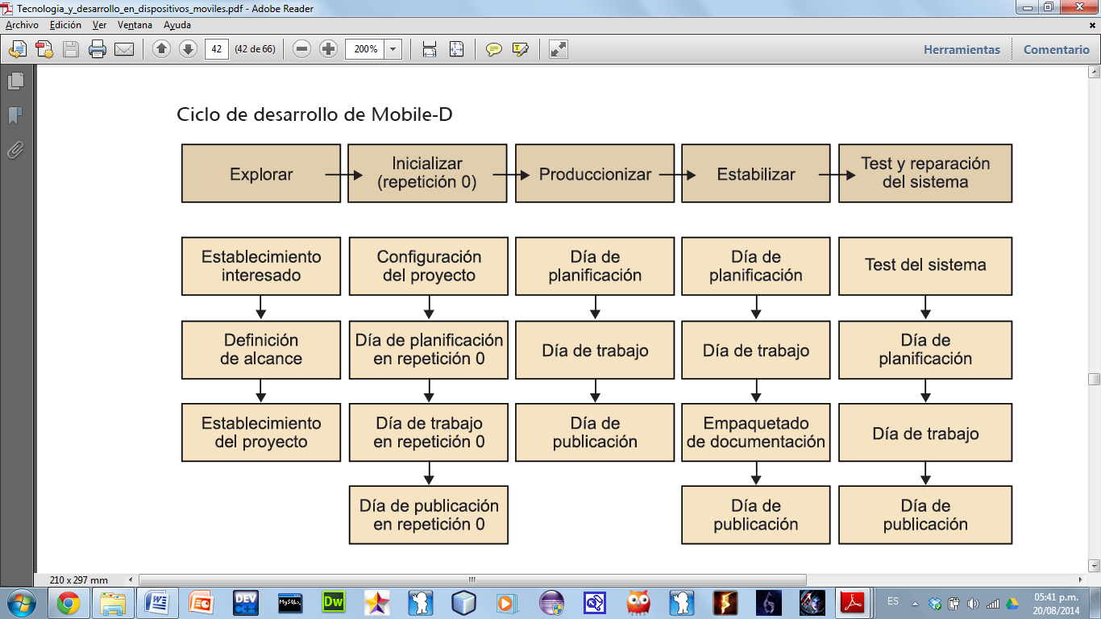

**Figura 7. Ciclo de desarrollo de Mobile-D.**

**Exploración**

El propósito de la fase de exploración es planear y establecer el proyecto. Esta fase es importante para establecer las bases para la arquitectura del producto, la elección del entorno, y la implementación del sistema.

**Inicialización**

El propósito de la fase de inicialización es posibilitar el éxito de las siguientes fases del proyecto preparando y verificando todos los problemas críticos del desarrollo, de manera que todos ellos sean corregidos con prontitud en el final de la fase de aplicación de los requisitos. Además se preparan todos los recursos físicos, tecnológicos y de comunicaciones para las actividades de producción.

**Producción**

La fase de producción tiene como propósito implementar la funcionalidad requerida en el producto aplicando un ciclo de desarrollo iterativo e incremental. El desarrollo basado en pruebas es utilizado para implementar las funcionalidades.

**Estabilización**

El propósito de la fase de estabilización es asegurar la calidad de la implementación del proyecto.

**Pruebas del sistema**

El propósito de la fase de pruebas del sistema es comprobar si el producto implementa las funcionalidades requeridas correctamente, y corregir los errores encontrados.

Al analizar el método de desarrollo de software antes mencionado concluimos que es el adecuado para poder aplicarlo a nuestro sistema ya que necesitamos realizar iteraciones sobre un prototipo inicial y sobre ese trabajar para poder refinarlo hasta llegar al sistema final, es decir tendremos un avance paulatino en los requerimientos y desarrollo del mismo.

[c]MobileD.pdf []Tecnologia_y_desarrollo_en_dispositivos_moviles.pdf



# Análisis general

El análisis es una etapa del desarrollo de software que tiene como finalidad ayudar al desarrollador a entender los deseos del cliente, delimitar la funcionalidad del sistema y analizar la factibilidad del mismo, para poder brindar una solución total al problema presentado.

## Estudio de factibilidad

El estudio de factibilidad sirve para estimar los recursos necesarios para el desarrollo del proyecto, el éxito de la implementación está determinado por el grado de factibilidad que se presente en tres aspectos a evaluar: técnico, económico y operativo.

### Factibilidad técnica

La factibilidad técnica consiste en realizar una evaluación de la tecnología con la que cuenta el equipo de trabajo, en éste estudio se muestra la información recolectada sobre los componentes técnicos con los que se cuenta y la posibilidad de hacer uso de los mismos en el desarrollo e implementación del sistema propuesto y de ser necesario, los requisitos tecnológicos que deben ser adquiridos para el desarrollo y puesta en marcha del sistema.

De acuerdo a los requisitos del sistema se evaluaron sus componentes bajo dos enfoques: hardware y software.

### Hardware

Respecto al hardware, se requieren equipos de cómputo para: desarrollar la aplicación móvil, alojar la aplicación Web de administración y tener el servicio Web funcionando. También es necesario un telefono inteligente que cuente con los sensores necesarios para la localización en interiores.

El equipo de trabajo cuenta con las computadoras personales para el desarrollo de la aplicación móvil, las cuales se detallan en la Tabla 4. Recursos de Hardware del equipo

|  |  |
| --- | --- |
| Recurso | Características |
| Laptop Lenovo Win7 PC | * Procesador Intel Core i3 2.20GHZ * 4 GB memoria RAM DDR3 * 520 GB de disco duro * Sistema Operativo de 64 bits |
| MacBook Pro | * Procesador Intel Core i7 2.3 GHz * 8 GB RAM * 250 GB de almacenamiento en flash * Sistema Operativo OS X 10.10.1 |

**Tabla 4. Recursos de Hardware del equipo.**

Debido a la naturaleza del sistema a desarrollar, se requiere de ciertos dispositivos móviles con las características necesarias para poder implementar y elaborar las pruebas necesarias a la aplicación móvil. En la Tabla 5 se enlistan las características mínimas requeridas en dichos dispositivos móviles para el correcto funcionamiento de la aplicación.

|  |  |
| --- | --- |
| Requerimientos Mínimos del Dispositivo Móvil | |
| **Sistema Operativo** | **iOS 7 y superior. Android 4.3 y superior** |
| **Procesador** | **1.3 GHz** |
| **Memoria RAM** | **1 GB** |
| **Dimensión de Pantalla** | **4”** |
| **Sensores** | **- Magnetómetro (Brújula)**  **- Acelerómetro**  **- Giroscopio** |

**Tabla 5. Requerimientos mínimos requeridos del dispositivo móvil.**

Se cuenta con dos dispositivos que cumplen con los requerimientos mínimos, uno con el sistema operativo Android y otro con iOS. Debido a ciertas ventajas (descritas en la sección Sistema Operativo Móvil) que se tienen al momento del desarrollo, se utilizará el dispositivo móvil con sistema operativo Android. Este dispositivo será utilizado para realizar las actividades correspondientes durante las etapas de producción, estabilización y pruebas. En la tabla 6 se describen algunas especificaciones técnicas del dispositivo.

|  |  |
| --- | --- |
|  | Galaxy S4 |
| **Sistema Operativo** | **Android 4.4.2 Kit Kat** |
| **Pantalla** | **5 pulgadas** |
| **Resolución pantalla** | **1.920 × 1080 pixeles (441 ppp)** |
| **Procesador** | **Qualcomm Snapdragon 600**  **1.9 GHz** |
| **RAM** | **2 GB** |
| **LTE** | **Sí** |
| **Conectividad** | **3G** |
| **Sensores** | **Magnetómetro (Brújula)**  **Acelerómetro**  **Giroscopio** |

**Tabla 6. Especificaciones técnicas Galaxy S4.**

### Software

El software que se necesita consta de sistemas operativos, tanto de escritorio como móvil; entorno de desarrollo integrado (IDE, sigla en ingles de Integrated Development Environment), una herramienta UML, un sistema gestor de base de datos (SGBD) y se utilizarán algunas APIs.

### Sistema Operativo Móvil

En la tabla 7 se muestran los diferentes sistemas operativos móviles que nos sirven para desarrollar la aplicación móvil.

|  |  |  |
| --- | --- | --- |
| SISTEMA OPERATIVO | ANDROID | iOS |
| DESARROLLADOR | Google | Apple Inc. |
| IMAGEN REPRESENTATIVA |  |  |
| PLATAFORMA DE DESARROLLO | Windows, Mac y Linux | Mac |
| VARIEDAD DE DISPOSITIVOS | Muy alta | Baja |
| NÚMERO DE APLICACIONES  DISPONIBLES | 1.3 millones | 1.2 millones |
| ARQUITECTURA | - Kernel de Linux  - Librerías  - Android Runtime  - Framework de Aplicaciones | - Core OS  - Core Services  - Media  - Cocoa Touch |
| TIPO DE CODIGO DE  DESARROLLO | Abierto. | Cerrado. |
| COSTO DE LICENCIA PARA  DESARROLLO | $ 25.00 USD. Pago Único | $ 99.00 USD. Pago Anual |
| PROCESO DE  VALIDACION DE  APLICACIONES | Bastante flexible de 5 a 30 minutos. | Muy estricto de 1 semana en promedio. |
| IDE (ENTORNO DE  DESARROLLO INTEGRADO) | -ADT  -Android Studio | Xcode |
| LENGUAJE(S) DE  PROGRAMACION | C, C++ y Java. | Objetive C, C, C++ y Swift. |
| USO EN EL MERCADO  (Resultados basados en  estudios “Gantner“  2013) | 78,4% del mercado. | 15,6% del mercado. |

**Tabla 7. Comparación de sistemas operativos móviles**

<http://jcampohucn.blogspot.mx/2013/05/arquitectura.html>

Como podemos observar en la tabla 7, con Android tenemos más opciones en la plataforma de desarrollo, lo cual se adecua de buena forma con los equipos que contamos. La presencia en el mercado y el costo de licencia para desarrollo, hacen que nos decidamos por Android como sistema operativo móvil para desarrollar TASMC.

### Android

Android permite programar en un entorno de trabajo (framework) de Java, aplicaciones sobre una maquina virtual Dalvik (una variación de la máquina virtual de Java con compilación en tiempo de ejecución). Además, a diferencia de otros sistemas operativos, Android es de código libre lo que permite mayores ventajas para el desarrollo de nuevas aplicaciones, o incluso, modificar el propio sistema operativo. Aunado a esto, en los últimos años Android se ha posicionado como el líder mundial dentro de las plataformas para dispositivos móviles disponibles en el mercado. **[X]**

**[x] Victoria López et al., Introducción a Android, Grupo Tecnología UCM, Ed. España: E.M.E Editorial, 2010.**

### Versiones de Android

Una vez que se ha justificado la elección de Android como el sistema operativo al cual estará orientado nuestro sistema, debemos establecer que versión de dicho sistema operativo es la indicada para que la aplicación móvil se desempeñe satisfactoriamente. De acuerdo a los datos ofrecidos en la página oficial de Android, la versión con mayor presencia en el mercado hasta el mes de Agosto de 2014 es la 4.3 Jelly Bean pero no cumple con los requerimientos que necesita el sistema para funcionar por lo que se opto por el segundo de mayor presencia y la cual es la versión más reciente 4.4 KitKat, dicha versión ofrece las funcionalidades y compatibilidad requeridas por nuestro sistema. En la figura 8y la tabla 8se muestran las estadísticas referentes a la presencia en el mercado de cada una de las versiones de Android.

**(2014) Developers Android. [Online]. http://developer.android.com/about/dashboards/index.html**

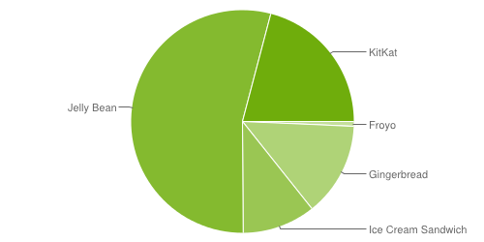

**Figura 8. Gráfica de usabilidad de las versiones de Android. (Agosto 2014)**

|  |  |  |  |
| --- | --- | --- | --- |
| Versión | Nombre | API | Presencia en el mercado |
| [2.2](http://developer.android.com/about/versions/android-2.2.html) | Froyo | 8 | 0.7% |
| [2.3.3 - 2.3.7](http://developer.android.com/about/versions/android-2.3.3.html) | Gingerbread | 10 | 13.6% |
| [4.0.3 - 4.0.4](http://developer.android.com/about/versions/android-4.0.html) | Ice Cream Sandwich | 15 | 10.6% |
| [4.1.x](http://developer.android.com/about/versions/android-4.1.html) | Jelly Bean | 16 | 26.5% |
| [4.2.x](http://developer.android.com/about/versions/android-4.2.html) | 17 | 19.8% |
| [4.3](http://developer.android.com/about/versions/android-4.3.html) | 18 | 7.9% |
| [4.4](http://developer.android.com/about/versions/android-4.4.html) | KitKat | 19 | 20.9% |

**Tabla 8. Usabilidad de las versiones de Android.**

### Lenguaje de Programación

La fila correspondiente a lenguajes de programación en la tabla 7 nos muestra C, C++ y Java como los mas utilizados para Android. En la tabla 9 se muestran los parámetros de los lenguajes de programación que aparecen en la tabla 10, esto con el fin de elegir el lenguaje de programación que se utilizará en este proyecto.

|  |  |  |
| --- | --- | --- |
| Parámetro | Descripción | Escala de medición |
| Paradigma | Es el enfoque empleado  para modelado de un  sistema según la naturaleza  y filosofía de un lenguaje de  programación. | Orientado a Objetos,  Estructurado, Funcional,  Reflexivo, Orientado a eventos. |
| Plataformas compatibles | Plataforma donde el lenguaje de programación puede generar código objeto. | Android, IOS, Windows Phone. |
| Curva de aprendizaje | Se refiere al tiempo que lleva al equipo de desarrollo dominio y transición. | Corta, Media, Larga. |
| Complejidad | Es la medición relativa sobre la experiencia de trabajo con el paradigma y el lenguaje de programación que lo implementa. Para su escala se considera la experiencia por parte del equipo de desarrollo. | Complejo (Sin experiencia), Media (Experiencia en paradigma o sintaxis del lenguaje), Fácil (Experiencia en paradigma y sintaxis del lenguaje). |
| Documentación | Muestra la cantidad de información existe, de referencias fiables que faciliten el dominio del lenguaje. | Abundante, Media, Escasa. |

**Tabla 9. Parámetros de comparación para el lenguaje de programación.**

**http://www.diffen.com/difference/C_vs_C++**

|  |  |  |  |
| --- | --- | --- | --- |
| Parámetros | C++ | Java | C |
| Paradigma | Multiparadigma: programación orientada a objetos, programación genérica, programación estructurada, programación funcional y metaprogramación | Multiparadigma: programación orientada a objetos, programación genérica, programación estructurada, programación reflexiva y programación concurrente. | Programación estructurada |
| Plataformas compatibles | Multiplataforma | Multiplataforma | Multiplataforma |
| Curva de aprendizaje | Media | Corta | Media |
| Complejidad | Media | Fácil | Fácil |
| Documentación | Abundante | Abundante | Abundante |

**Tabla 10. Comparación de Lenguajes de Programación.**

En términos de paradigma excluimos al lenguaje C ya que se requiere de programación orientada a objetos. En lo que respecta a la complejidad para el equipo de desarrollor, se muestra que Java es menos complejo que C++, por lo tanto, el lenguaje de programación que se utilizará para TASMC es Java.

### Sistema Operativo de Escritorio

Los sistemas operativos con los que cuenta el equipo de desarrollo se pueden observar en la tabla 10.

|  |  |
| --- | --- |
| Computadora | Sistema Operativo |
| Laptop Lenovo | Windows 7 |
| MacBook Pro | OS X Yosemite 10.10.1 |

**Tabla 11. Sistemas Operativos del Equipo**

Debido a que se eligió Android como sistema operativo móvil, visualizando la tabla 7, encontramos que las plataformas en donde se puede desarrollar para Android son: Windows, Mac OS y Linux. Por lo tanto, las computadoras que tiene el equipo nos permiten desarrollar TASMC.

### Entorno de Desarrollo Integrado

Un Entorno de desarrollo integrado o IDE como se le conoce comúnmente, es una herramienta de software que permite unificar el control sobre el desarrollo de un sistema, se compone de una gran cantidad de módulos que ayudan a configurar opciones y corregir problemáticas presentes en la sintaxis o lógica del código, permiten el uso de plantillas para agilizar el desarrollo. Debido a la complejidad de los sistemas computacionales actuales, el IDE ha logrado convertirse también en una pieza clave para alcanzar la meta de desarrollo gracias a las ventajas que brinda contra los tiempos de desarrollo.

Dadas las características requeridas por las herramientas establecidas en anterioridad se priorizara que el IDE cumpla los siguientes parámetros:

|  |  |  |
| --- | --- | --- |
| Parámetros | Descripción | Escala de medición |
| Soporte para desarrollo Java(Android ) | Es preciso que el IDE soporte desarrollo para el lenguaje JAVA y resguarde compatibilidad con el JDK en sus versiones 1.6 y 1.7 además de ser compatible con el ambiente de trabajo para desarrollar aplicaciones Android. | Con soporte, sin soporte |
| Soporte para conectividad SQLite | Se debe tener una configuración transparente para la comunicación con SQLite, supervisada mediante el IDE. | Con soporte, sin soporte |
| Consumo de recursos | El IDE debe ser congruente con el consumo de recurso, entiéndase como la exigencia de que sea una de las herramientas que consuma menos recursos para el desarrollo. | Alta, Media |
| Eficiencia de la configuración | El IDE debe realizar una configuración confiable y fácilmente modificable, para realizar pruebas antes de la puesta a punto. | Alta, Media, Baja |

**Tabla 12. Parámetros de comparación para IDEs.**

|  |  |  |
| --- | --- | --- |
| Parámetros | Android Studio | Eclipse ADT |
| Soporte para desarrollo Java(Android ) | **Con soporte** | Con soporte |
| Soporte para conectividad SQLite | **Con soporte** | Con soporte |
| Consumo de recursos | **Medio** | Alta |
| Eficiencia de la configuración | **Alta** | Media |

**Tabla 13. Comparacion IDEs Android Studio y Eclipse ADT.**

|  |  |  |
| --- | --- | --- |
| Característica | Android Studio | ADT |
| Sistema de construcción | [Gradle](http://www.gradle.org/) | [Ant](http://ant.apache.org/) |
| Dependencias de construcción basado en Maven | Sí | No |
| Construir variantes y generación de múltiples APK (grandes para Ropa Android) | Sí | No |
| Android avanzada finalización de código y refactorización | Sí | No |
| Editor gráfico de diseño | Sí | Sí |
|  |  |  |
| APK firma y gestión de almacén de claves | Sí | Sí |
| Apoyo NDK | Sí | Sí |

**Tabla 14. Diferencias entre Android Studio y Eclipse ADT.**

Como se puede observar Android Studio y Eclipse ADT son IDEs muy semejantes, la principal diferencia entre ambos es que Android Studio esta recibiendo más soporte que el mismo Eclipse ADT hoy en día. Debido a que Android Studio consume menos recursos y, además, el sistema de construcción que utiliza es Gradle, se utilizará éste IDE para el desarrollo de TASMC.

### Herramienta UML

StartUML es una de las herramientas open source para un desarrollo rápido, flexible, extensible basado en los estándares UML (Unified Modeling Lenguage) y MDA (Model Driven Arquitecture), esta herramienta corre sobre sistemas operativos Windows y Mac OS. StarUML ofrece un amplio grupo de diagramas de UML 2.0, entre los cuales están: Diagramas de casos de uso, diagrama de clases, diagrama de secuencia, diagrama de comunicación, diagrama de máquina de estado, diagrama de actividad, diagrama de componentes, diagrama de despliegue, diagrama de estructura compuesta (UML 2.0). Al igual que soporta varios lenguajes entre los cuales se encuentra Java, C++, C# (generador de código y de ingeniería inversa).

Debido a que StarUML es gratuita, se apega a los estándares UML y se puede utilizar tanto en Windows como Mac OS, utilizaremos StarUML como herramienta UML para nuestro proyecto

StartUm. (2005) StartUml. [Online]. <http://startuml.sourceforge.net/en/>

### Sistema Gestor de Base de Datos (Servidor de Base de Datos)

El Gestor de Base de Datos es el software que se ocupa del almacenamiento, modificación y extracción de la información procedente de una base de datos. Representa una interfaz de comunicación entre la entrada de información y los registros almacenados en repositorios. Además forma parte medular para la implementación de todo sistema que almacena información en bases de datos.

|  |  |  |
| --- | --- | --- |
| Parámetro | SQLite | Oracle Lite |
| Paradigma | **Relacional** | Relacional |
| Costo de licencia | **SQLite es de dominio público, y por tanto, es libre de utilizar para cualquier propósito sin costo y se puede redistribuir libremente.** | $ 180 (USD) por licencia. |
| Interfaces | **Cuenta con diferentes interfaces del API, las cuales permiten trabajar con C++, PHP, Perl, Python,  Ruby,  Tcl, Groovy, Qt ofrece el plugin qsqlite, etc.** | Interfaz GUI y SQL. |
| Tamaño | **SQLite tiene una pequeña memoria y una única biblioteca es necesaria para acceder a bases de datos, lo que lo hace ideal para aplicaciones de bases de datos incorporadas. El tamaño máximo de una base de datos es de 32 TB.** | La carga sobre el dispositivo móvil es mínima ya que los datos y aplicaciones se almacenan en servidores móviles los cuales a su vez se comunican con un repositorio propio de Oracle. |
| Portabilidad | **Se ejecuta en muchas plataformas y sus bases de datos pueden ser fácilmente portadas sin ninguna configuración o administración.** | Se ejecuta en múltiples plataformas, incluyendo Android,  iPhone (Apple iOS), Blackberry, Symbian OS, Windows de 32 bits, Windows Mobile, Linux, y otras plataformas de dispositivos móviles. |
| Rendimiento | **SQLite realiza operaciones de manera eficiente y es más rápido que MySQL y PostgreSQL.** | Ofrece un rendimiento fuera de la caja, permitiendo a los usuarios el acceso información de forma rápida y eficiente. Multiprocesador y la memoria caché dinámica dimensionamiento garantizar arriba rendimiento para las bases de datos más grandes y un mayor número de usuarios conectados. |
| Estabilidad | **SQLite es compatible con ACID, reunión de los cuatro criterios de Atomicidad, Consistencia, Aislamiento y Durabilidad.** | Oracle es compatible con ACID, además de manejar integridad referencial, transacciones y estándar de codificación Unicode. |

**Tabla 15. Comparación SGBD móviles.**

En términos de Consumo de recursos, Rendimiento y Costo se eligió utilizar SQLite como Gestor de Base de Batos, dado que para la implementación del sistema se pensó en utilizar un SGBD capaz de reaccionar ágilmente ante la concurrencia de solicitudes al tiempo que consume bajos recursos, además de que no es necesario una base de datos tan robusta.

### API de Rutas de Google Maps

El API de rutas de Google es un servicio que utiliza una solicitud HTTP para calcular rutas para llegar de una ubicación a otra. Puedes buscar rutas de varios métodos de transporte, como en transporte público, en coche, a pie o en bicicleta. Las rutas pueden especificar los orígenes, los destinos y los hitos como cadenas de texto (por ejemplo, "Chicago, IL" o "Darwin, NT, Australia") o como coordenadas de latitud/longitud. El API de rutas puede devolver rutas segmentadas mediante una serie de hitos.

Por lo general, este servicio está diseñado para calcular rutas a partir de direcciones estáticas (conocidas previamente) para la ubicación del contenido de la aplicación en un mapa. Sin embargo, este servicio no está diseñado para responder en tiempo real a la información introducida por el usuario.

El cálculo de indicaciones es un proceso que consume mucho tiempo y muchos recursos. Siempre que sea posible, se debe realiza un cálculo previo de las direcciones conocidas (mediante el servicio descrito) y almacena los resultados en una memoria caché temporal que tú mismo hayas diseñado.

[**https://developers.google.com/maps/documentation/directions/?hl=es**](https://developers.google.com/maps/documentation/directions/?hl=es)

### API de Indooratlas

El API de Indooratlas nos ayudará a realizar la localización en interiores sin necesidad de utilizar infraestructura de hardware externo.

Lo que Indooratlas nos ofrece:

* + Seis pies de precisión en la localización.
  + Ahorro de recursos si lo comparamos con otra técnica para la localización en interiores.
  + Una solución multiplataforma para iOS y Android.

http://uk.reuters.com/article/2014/04/24/idUKnMKWjD8bya+1d0+MKW20140424

### Factibilidad económica

El estudio de factibilidad económica permite analizar los costos y beneficios económicos que se obtendrán con el desarrollo del proyecto, sin importar que la implementación de nuestro sistema sea un prototipo sin fines lucrativos.

**Recursos Humanos**

|  |  |  |  |  |
| --- | --- | --- | --- | --- |
| Recurso | Cantidad | Meses | Salario Mensual ($) | Total |
| Lider de proyecto | 1 | 8 | $ 35,000.00 | $ 280,000.00 |
| Desarrollador | 2 | 8 | $ 23,000.00 | $ 368,000.00 |

**Tabla 16. Recursos Humanos.**

**Recursos Consumibles**

|  |  |  |  |
| --- | --- | --- | --- |
| Recurso | Cantidad | Precio Unitario | Total |
| Impresiones y fotocopias | 5,000 | $ 0.50 | $ 2,500.00 |
| Gastos varios |  |  | $ 500.00 |

**Tabla 17. Recursos Consumibles.**

**Recursos Tecnológicos**

|  |  |  |  |
| --- | --- | --- | --- |
| Recurso | Cantidad | Costo | Total |
| Laptop Lenovo | 1 | $ 8,900.00 | $ 8,900.00 |
| Macbook Pro | 1 | $ 18,499.00 | $ 18,499.00 |
| Samsung Galaxy S4 | 1 | $ 6,849.00 | $ 6,849.00 |
| Google Maps Services | 1 | $0 | $0 |
| IndoorAtlas Services | 1 | $0 | $0 |
| Web Service Viajes | 1 | $0 | $0 |
| Servidores(Web y aplicaciones) ya se posee | 1 |  |  |

**Tabla 18. Recursos Tecnológicos.**

http://www.pagepersonnel.com.mx/productsApp_ppmx/estudios_de_remuneracion/sp/00img/er_mexico.pdf

**Costo total TASMC**

|  |  |
| --- | --- |
| Recurso | Total ($) |
| Recursos Humano | $ 648,000.00 |
| Recursos Consumibles | $ 3,000.00 |
| Recursos Tecnológicos | $ 34,248.00 |
| Sub-total | $ 685,248.00 |
| Imprevistos (10 %) | $ 68,524.80 |
| Total | $ 753,772.80 |

**Tabla 19. Costo total TASMC.**

### Factibilidad operativa

El estudio de factibilidad operativa nos ayuda a determinar si el proyecto puede ser implementado y completado para lograr sus objetivos. Puede ser visto desde dos puntos: recursos humanos para la implementación del proyecto y recursos necesarios para la puesta en marcha del proyecto.

**Recursos humanos para la implementación del proyecto**

El equipo de trabajo cuenta con los conocimientos necesarios para el desarrollo del proyecto, mediante las tecnologías seleccionadas. Por lo que es factible que el proyecto sea implementado.

**Recursos necesarios para la puesta en marcha del proyecto**

El proyecto se quedará como un prototipo, por lo que no se necesitan recursos extras para una implantación y puesta en marcha del sistema dentro de una empresa, aunque el proyecto puede ser extendido o mejorado para su implantación.

En la Tabla 20. se muestra el FODA de TASMC:

|  |  |
| --- | --- |
| **Fortalezas:**   * Ser un sistema único de gestión integral de viajes. * Creación de un sistema totalmente personalizado y a la medida. * Preocupación y esmero por el buen diseño estético y funcional de la aplicación. | **Debilidades:**   * Poca publicidad de la aplicación. * No contar con los planos del AICM. * Menor disponibilidad de recursos. |
| **Oportunidades:**   * Ampliación de mercado en el desarrollo de aplicaciones móviles. * Alta intensidad en el uso de aplicaciones móviles | **Amenazas:**   * Compañías transnacionales que se dedican al desarrollo de aplicaciones móviles. * Posible existencia de aplicaciones similares que cuenten con mejor infraestructura de operación. |

**Tabla 20. FODA de TASMC.**



### Análisis de riesgos

El proceso de análisis de riesgos es de utilidad para conocer y de alguna manera tratar de reducir algunas actividades, ideas o actitudes que amenazan con la completa y eficaz elaboración del proyecto.

El primer paso para llevar a cabo el análisis de riesgos es identificarlos. Una manera sencilla para identificar los riesgos es incluirlos dentro de alguna de las siguientes clasificaciones: riesgos organizacionales, riesgos sobre el personal, riesgos tecnológicos, riesgos sobre cambios en los requerimientos y riesgos sobre las herramientas.

Una vez identificados y clasificados los riesgos se hace una valoración de la probabilidad de ocurrencia que tiene cada uno mediante una clasificación por rangos de probabilidad como la siguiente:

|  |  |
| --- | --- |
| Probabilidad en % | Valoración |
| 0% - 10% | Muy bajo |
| 10% - 25% | Bajo |
| 25% - 50% | Moderado |
| 50% - 75% | Alto |
| 75% - 100% | Muy alto |

**Tabla 21. Clasificación de riesgos conforme a su probabilidad.**

Una vez que cada riesgo tiene asignada una valoración se procede a determinar el efecto que el riesgo tendrá en caso de que se llegara a cumplir. Una manera sencilla para determinar el efecto de cada riesgo es asignar una de las siguientes clasificaciones: catastrófico, serio, tolerable e insignificante. Cada una de las clasificaciones anteriores está ordenada en forma descendente conforme a la valoración de su impacto.

Cuando se han seguido todos los pasos para el proceso de análisis de riesgos el resultado es una tabla donde se muestra el nombre del riesgo, su clasificación, su valoración y su impacto. Los riesgos presentados en la tabla deben ser ordenados de manera descendente conforme a su impacto.

|  |  |  |  |
| --- | --- | --- | --- |
| Riesgo | Clasificación | Valoración | Efecto |
| Mala comunicación entre los integrantes del equipo. | Organizacional | Alto | Serio |
| Recursos insuficientes para concluir el proyecto. | Organizacional | Alto | Serio |
| Retraso de las actividades del proyecto. | Organizacional | Bajo | Serio |
| Falta de responsabilidad de los integrantes del equipo. | Personal | Bajo | Serio |
| Mala distribución de actividades. | Organizacional | Bajo | Serio |
| Permiso denegado para realizar trabajos dentro del AICM. | Tecnológico | Moderado | Serio |
| Mal control de las versiones del proyecto. | Organizacional | Moderado | Serio |
| Baja definitiva de alguno de los integrantes del equipo. | Personal | Muy bajo | Serio |
| Cambios en los requerimientos del sistema por parte de los sinodales. | Requerimientos | Alto | Serio |
| Enfermedad de alguno de los miembros del equipo. | Personal | Bajo | Tolerable |
| Rendimiento no competitivo del sistema. | Tecnológico | Alto | Serio |
| Ausencia de algún integrante del equipo por un periodo prolongado de tiempo. | Personal | Muy Alto | Tolerable |
| Falta de dominio de las herramientas de desarrollo. | Personal | Moderado | Tolerable |
| Falla en los dispositivos móviles de prueba. | Tecnológico | Alto | Tolerable |
| Funcionamiento inadecuado en la implementación de alguna tecnología después de haber sido calificada como adecuada en el Estudio de Factibilidad. | Tecnológico | Alto | Serio |
| Incorrecta definición de la problemática del proyecto. | Organizacional | Muy Alto | Serio |

**Tabla 22. Análisis de riesgos.**

**Identificación de riesgos**

Los riesgos han sido identificados clasificados, según el foco de interés, de la siguiente manera:

* Ambiente del proyecto
* Inventario de activos e intangibles
* Mantenimiento de software y hardware
* Equipo de trabajo
* Errores de estimación de costos

**Estrategias para la mitigación de riesgos**

|  |
| --- |
| Estrategia de mitigación |
| Seguimiento semanal de los hitos definidos por cada actividad en el desarrollo del proyecto. |
| Continúa capacitación del personal durante las horas de trabajo. |
| Designación de considerable tiempo para esta actividad. |
| Conocimiento y seguimiento de la situación laboral y personal de cada miembro del equipo. |
| Realización de pruebas como actividades de capacitación de las tecnologías a usar antes de ser implementadas. |
| Realización de pruebas al sistema para poder evitar el mal funcionamiento de alguno de los módulos |
| Planificación de todas las actividades antes de comenzar con el proyecto y fijar una fecha de entrega anterior a la acordada con el cliente pues esto nos dará una holgura de tiempo |
| Buscar y utilizar herramientas que se adapten a todos los dispositivos |
| Mantener una actitud positiva para manejar los problemas y regirse conforme a la planeación |

**Tabla 23. Plan de mitigación.**

Observación: Todos los riesgos antes mencionados pueden presentarse en cualquier parte del proyecto por eso los planes de mitigación y/o contingencia no han sido fechados.

**Planes de contingencia**

|  |
| --- |
| Plan de contingencia |
| Compensar el tiempo de retraso con horas de trabajo extra. |
| Capacitación personal para el personal incompetente en horas extra de trabajo. |
| Dialogo en el equipo de trabajo si existe una mala definición en la problemática del proyecto para hacer un replanteamiento de la problemática. |
| Distribución del trabajo entre los miembros del equipo aumentando jornadas de trabajo. |
| Elección de una tecnología secundaria compatible con el proyecto. |
| Ocupar la holgura de tiempo y trabajar más del tiempo estipulado. |
| Reparar el modulo o crear uno nuevo para evitar contratiempos. |

**Tabla 24. Plan de contingencia.**

Observación: Todos los riesgos antes mencionados pueden presentarse en cualquier parte del proyecto por eso los planes de mitigación y/o contingencia no han sido fechados.

### Configuración del ambiente de desarrollo

Esta tarea consiste en configurar los ambientes tanto físicos como técnicos para el proyecto. Esta tarea involucra a los desarrolladores de software en el ambiente técnico de desarrollo, además se realizan pruebas de concepto sin necesariamente implementar un requerimiento.

* 1. Configuración web service
* Nombre aplicación: TASMC.
* Tipo de Proyecto: PHP Application.
* Framework: nusoap.php
  1. Configuración aplicación móvil
* Nombre aplicación: Tasmc.
* Tipo de Proyecto: Blank Activity.
* SDK Mínimo Requerido: API 19 – Android 4.4 (KitKat).
* Configuraciones: habilitado Automatic Reference Counting (ARC), aplicación universal.
  1. Configuración base de datos SQLite
* Nombre base de datos: tasmc.
* Importación de android.database.Cursor para recuperación de datos.
* Importación de android.database.sqlite.SQLiteDatabase para manejo de SQLite dentro de la aplicación.
  1. Configuración Google Maps API
* Instalar el SDK de Android.
* Descargar y configurar el SDK Google Play services, que incluye la API de Google Maps para Android.
* Obtener una clave de API. Dar de alta el proyecto en la consola de las API de Google, y obtener un certificado de firma para la aplicación.
* Añadir los ajustes necesarios en el manifiesto de la aplicación.
* Añadir un mapa de la aplicación.
  1. Configuración IndoorAtlas API
* Obtener una clave de API y la contraseña.
* Dar de alta una edificación, niveles y plantas.
* Añadir los IDs correspondientes a la edificación y sus plantas.
  1. Configuración IDE
* Obtención de herramientas del SDK de Android
  + Android SDK Tools
  + Android SDK Plataform-tools
  + Android SDK Build-tools
* Obtención de API 19 (Android 4.4)
  + SDK Plataform
  + Samples for SDK
  + ARM EABI v7 a System Image
  + Intel x86 Atom System Image
  + Google APIs (x86 System Image)
  + Google APIs (ARM Sytem Image)
  + Glass Development Kit Preview
  + Sources for Android SDK
* Obtención de Google Services
  + Google Play Services
  + Google Repository
  + Google USB Driver
  + Google Web Driver
  + Google Repository
  + Google Play Licensing Library

## Requerimientos

Dentro de esta etapa se debe considerar la obtención de los requerimientos básicos, los cuales cumplen la función de definir de manera general el sistema a desarrollar para después pasar a especificar los requerimientos funcionales que nos reflejen a detalle las funciones que el sistema debe o no efectuar.

Los requerimientos no funcionales son restricciones a las funciones del sistema o bien cualidades que este debe de presentar para considerarle un sistema de calidad.

### Requerimientos básicos (RB)

Las características que contendrá TASMC son las siguientes:

* Guardar configuración personal de cada usuario al registrarse
* Búsqueda de Hoteles
* Lista de Hoteles
* Búsqueda de Vuelos
* Lista de Vuelos
* Lista de información del AICM
* Lista de Objetos para viaje
* Itinerario de viaje
* Ruta casa-aeropuerto
* Ubicación dentro del Aeropuerto

En base a las características que debe contener TASMC se han podido identificar los diferentes módulos de la aplicación que se encuentran listados a continuación:

**Modulo de Registro/Configuración**

* Correo.
* Clase de vuelo preferida.
* Cantidad de estrellas en hotel preferida.

**Modulo de Hoteles**

* Búsqueda de Hoteles.
  + Número de Huéspedes.
  + Número de Habitaciones.
  + Fecha de entrada y salida.
* Listado de Hoteles.
* Detalle de Hoteles.
* Filtros según:
  + Estrellas: de 1 a 5.
  + Estrellas: de 5 a 1.
  + Precios de bajo a alto.
  + Precios de alto a bajo.

**Modulo de Vuelos**

* Búsqueda de Vuelos.
  + Número de pasajeros.
  + Clase (Económico, Económico Premium, Business, Primera, Todas).
  + Fechas (Salida y regreso).
  + Desde – a.
* Listado de Vuelos.
* Detalle de Vuelos.
* Filtros según:
  + Precios de bajo a alto.
  + Precios de alto a bajo.
  + Clase de vuelo.

**Información Aeropuerto AICM**

* Información de Aeropuerto AICM.
  + Sitio web AICM.
  + Teléfono AICM.
  + Ubicación.
* Mapa del Aeropuerto.
* Servicios en el Aeropuerto.

**Lista de equipaje**

* Lista de equipaje por tipo de vuelo.
* Lista de equipaje.
* Añadir nueva lista.
* Añadir nuevo objeto.

**Itinerario**

* Alarma según tipo de vuelo:
  + Nacional 3 ½ Horas antes de hora de salida.
  + Internacional 4 ½ Horas antes de hora de salida.
* Información de vuelo.
  + Número de vuelo.
  + Hora de salida.
  + Hora de llegada.
* Itinerario de viaje
  + Actividades a realizar durante el viaje.

**Ruta para llegar al AICM**

* Visualizar la ruta más óptima de origen para llegar al AICM.
* Tráfico en las calles.

**Ubícate**

* Ubicar sala de abordaje del usuario.
* Ubicar servicios del AICM.

**Información de Vuelo**

* Información de vuelo.
  + Número de vuelo.
  + Estado de vuelo.
  + Ciudad de origen.
  + Ciudad destino.
  + Hora de salida.
  + Hora de llegada.
  + Fecha.
  + Terminal.
  + Puerta.
* Información de la Ruta de vuelo.

|  |  |  |  |
| --- | --- | --- | --- |
| Identificador | Descripción | Prioridad | Origen |
| **RB01** | Módulo que permita al usuario realizar su registro a TASMC y elegir sus preferencias. | Asignada | Definición del sistema. |
| **RB02** | Módulo para realizar búsquedas de Hoteles y posteriormente generar un listado de dicha búsqueda. | Asignada | Definición del sistema. |
| **RB03** | Módulo para realizar búsquedas de Vuelos y posteriormente generar un listado de dicha búsqueda. | Asignada | Definición del sistema. |
| **RB04** | Módulo para visualizar la información del AICM, como sitio web, teléfono, ubicación y redes sociales. | Asignada | Definición del sistema |
| **RB05** | Módulo para la gestión de objetos, donde el usuario podrá verificar en una lista los objetos requeridos para su viaje. | Asignada | Definición del sistema |
| **RB06** | Módulo para asistir en la construcción del itinerario de viaje del usuario. | Asignada | Definición del sistema |
| **RB07** | Módulo que permita visualizar rutas que tengan como destino el AICM. | Asignada | Definición del sistema. |
| **RB08** | Módulo que permita visualizar en un mapa del AICM la ubicación del usuario en el momento que lo requiera. | Asignada | Definición del sistema. |
| **RB010** | Módulo para visualizar la información del vuelo, como lo es, el número de vuelo, el estado de vuelo, ciudad de origen, ciudad destino, hora de salida, hora de llegada, fecha, terminal y puerta. | Asignada | Definición del sistema. |

**Tabla 25. Requerimientos básicos.**

### Requerimientos funcionales (RF)

En la siguiente tabla se muestran los requerimientos funcionales de TASMC:

|  |  |  |
| --- | --- | --- |
| Identificador | Descripción | Origen |
| **RF01** | El sistema debe ser capaz de configurar gustos y posibilidades económicas del viajero para generar un mejor resultado en la búsqueda de vuelos y hoteles. | **RB01** |
| **RF02** | El usuario debe poder visualizar sugerencias de hoteles disponibles, según una búsqueda que haya realizado previamente. | **RB02** |
| **RF03** | El usuario debe poder visualizar sugerencias de vuelos disponibles, según una búsqueda que haya realizado previamente. | **RB03** |
| **RF04** | El sistema debe ser capaz de generar una lista de objetos que debe empacar el usuario, según el tipo de viaje que se seleccione. | **RB05** |
| **RF05** | El sistema debe proporcionar una lista que permita al usuario generar un itinerario de viaje. | **RB06** |
| **RF06** | El sistema mostrará una sugerencia de la mejor ruta para llegar al AICM desde la posición actual del usuario. | **RB07** |
| **RF07** | El sistema debe ser capaz de ubicar al usuario dentro del AICM y facilitarle la llegada a su sala de abordaje. | **RB08** |
| **RF08** | El sistema deberá mostrar la información del número de vuelo, estado de vuelo, ciudades de origen y destino, hora de salida y llegada, fecha, terminal y puerta. | **RB09** |
| **RF09** | El sistema mostrará la información de la ruta del vuelo. | **RB10** |

**Tabla 26. Requerimientos Funcionales.**

### Requerimientos no funcionales (RNF)

En la siguiente tabla se muestran los requerimientos no funcionales de TASMC:

|  |  |
| --- | --- |
| Identificador | Descripción |
| **RNF01** | Las condiciones del entorno no deben de afectar la localización del usuario. Se debe de considerar un ambiente controlado. |
| **RNF02** | La aplicación debe funcionar en todos los dispositivos móviles que contengan el sistema operativo Android versión 4.4 (KitKat) o superior. |
| **RNF03** | Se debe de presentar una interfaz gráfica para poder seleccionar las distintas funciones que puede utilizar el usuario en el sistema. |
| **RNF04** | El sistema debe estar disponible idealmente todo el año. |
| **RNF05** | El sistema debe enviar una respuesta con una rapidez acorde al ancho de banda y la disponibilidad de la red. |
| **RNF06** | El sistema debe tener la posibilidad de generar ampliaciones de funcionalidad y escalabilidad. |
| **RNF07** | Se debe dar soporte continuo al sistema. |
| **RNF08** | La navegación del usuario dentro de la aplicación debe ser de fácil entendimiento y de manera intuitiva. |
| **RNF09** | Solo el administrador puede ingresar nuevos objetos para su posterior selección en la herramienta de equipaje. |
| **RNF10** | Solo los usuarios pueden cambiar sus preferencias. |

**Tabla 27. Requerimientos No Funcionales.**

## Reglas de negocio

Las reglas de negocio especifican procesos, operaciones, normas y restricciones consideradas en el desarrollo de software dependiendo de la metodología que se emplea para resolver el problema y lograr los objetivos. Las reglas del negocio son usadas para verificar que ciertos comportamientos se cumplan y en caso de que se presente una excepción conocer las alternativas para la solución del problema.

|  |  |  |
| --- | --- | --- |
| Identificador | Nombre | Descripción |
| RN01 | Filtrado personalizado de información | El usuario puede personalizar la información que se le muestra de los vuelos y hoteles, según sus preferencias. |
| RN02 | Lista personalizada de vuelos | La lista de vuelos que muestra la aplicación previamente configurada debe cumplir con los filtros que el usuario configuro. |
| RN03 | Lista personalizada de hoteles | La lista de hoteles que muestra la aplicación previamente configurada debe cumplir con los filtros que el usuario configuro. |
| RN04 | Usabilidad | Se debe de presentar una interfaz gráfica para poder seleccionar las distintas actividades que puede hacer el usuario en el sistema. |
| RN05 | Disponibilidad | El sistema deberá estar disponible idealmente todo el año. |
| RN06 | Ambiente para el funcionamiento deseado de la localización en interiores. | La aplicación deberá estar previamente entrenada mediante el magnetómetro y la funcionalidad proporcionada por la aplicación. |
| RN07 | Escalabilidad | El sistema deberá tener la posibilidad de generar ampliaciones de funcionalidad y escalabilidad. |
| RN08 | Mantenibilidad | Se dará soporte continuo al sistema. |
| RN09 | Objetos de equipaje | Solo el administrador podrá ingresar nuevos objetos para su posterior selección en la herramienta de equipaje. |
| RN10 | Configuración personalizada | Solo los usuarios pueden cambiar sus preferencias. |

**Tabla 27. Reglas de negocio**

# Diseño TASMC

## Actores

Los actores que interactúan con el sistema son los siguientes:

|  |  |
| --- | --- |
| C:\Users\VIVANCO\Pictures\Use Case Diagram.jpg | C:\Users\VIVANCO\Pictures\Use Case Diagram.jpg |

**Figura 7. Actores del sistema.**

|  |  |  |  |  |  |  |
| --- | --- | --- | --- | --- | --- | --- |
| Actor | Usuario | | | | | ACT-01 |
| **Descripción** | Es el actor principal y por lo tanto tiene la mayor interacción con el sistema. El usuario hace uso de todos los servicios proporcionados por la aplicación, es decir, configuración de viaje dependiendo de gustos y posibilidades, consultar sugerencias de vuelos y hoteles, control de equipaje, uso de itinerario de viaje, la creación de ruta óptima casa-aeropuerto, localización dentro del AICM y visualizar estado de vuelo. | | | | | |
| **Características** | Actor Primario | | | | | |
| **Referencias** | Caso de Uso General | | | | | |
| **Autor** | Vivanco Carmona Erick Rafael | **Fecha** | 18/09/2014 | **Versión** | 1.0 | |
| **Comentarios** | | | | | | |
| Al ser el actor principal, la funcionalidad de la aplicación únicamente cobra sentido cuando el usuario inicia la aplicación y hace uso de los servicios proporcionados por el sistema. | | | | | | |

**Tabla 28. Descripción del perfil del actor Usuario.**

|  |  |  |  |  |  |  |
| --- | --- | --- | --- | --- | --- | --- |
| Actor | Administrador | | | | | ACT-02 |
| **Descripción** | Es el encargado de gestionar los elementos de hardware y software del sistema (Base de datos, Servidor y Web Service). | | | | | |
| **Características** | Actor Secundario | | | | | |
| **Referencias** | Caso de Uso General | | | | | |
| **Autor** | Vivanco Carmona Erick Rafael | **Fecha** | 18/09/2014 | **Versión** | 1.0 | |
| **Comentarios** | | | | | | |
| Sin la gestión que realiza este actor al sistema no puede dar la funcionalidad necesaria para proporcionar al usuario los beneficios de la aplicación. | | | | | | |

**Tabla 29. Descripción del perfil del actor Administrador.**

## Casos de Uso del Administrador

## Diagrama de Casos de Uso del Administrador

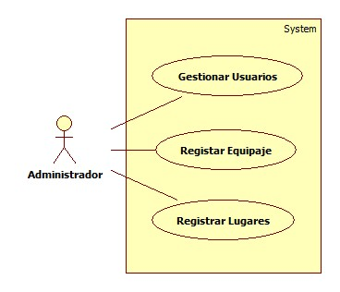

**Figura 8. Diagrama de Casos de Uso General del Administrador.**

## Diagrama de caso de uso Gestionar Usuarios

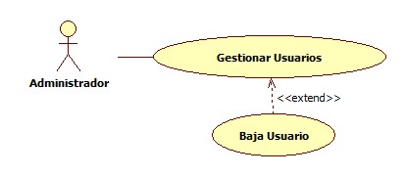

**Figura 9. Diagrama de Caso de Uso Gestionar Usuarios.**

|  |  |  |  |  |  |  |  |  |  |  |
| --- | --- | --- | --- | --- | --- | --- | --- | --- | --- | --- |
| Caso de Uso | | | | Gestionar Usuarios | | | | | | |
| Actores | | | | Administrador | | | | | | |
| Tipo | | | | Esencial | | | | | | |
| Referencias | | | |  | | | | | | |
| Precondición | | | | El administrador se autentifica en el sistema. | | | | | | |
| Postcondición | | | | Haber eliminado usuarios inactivos del sistema. | | | | | | |
| **Autor** | | | Vivanco Carmona Erick Rafael | | **Fecha** | | | 18/09/2014 | **Versión** | 1.0 |
| Propósito | | | | | | | | | | |
| Eliminar usuarios del sistema que hayan estado inactivos por mucho tiempo, de esta manera se tendrá un mayor control del número de usuarios del sistema. | | | | | | | | | | |
| Resumen | | | | | | | | | | |
| El administrador identifica usuarios inactivos y los da de baja. | | | | | | | | | | |
|  | | | | | | | | | | |
| Curso Normal (Básico) | | | | | | | | | | |
| **1** | El administrador solicita la lista de usuarios. | | | | |  |  | | | |
|  |  | | | | | **2** | El sistema despliega los usuarios. | | | |
| **3** | El administrador identifica usuarios inactivos y los da de baja. | | | | |  |  | | | |
| Curso Alterno | | | | | | | | | | |
|  | |  | | | | | | | | |
| Comentarios | | | | | | | | | | |
|  | | | | | | | | | | |

**Tabla 30. Descripción del Caso de Uso Gestionar Usuarios.**

## Diagrama de caso de uso Registrar Equipaje

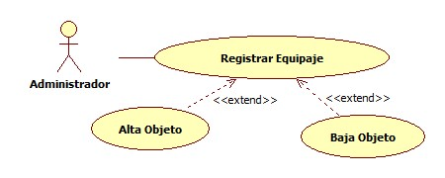

**Figura 10. Diagrama de Caso de Uso Registrar Equipaje.**

|  |  |  |  |  |  |  |  |  |  |  |  |
| --- | --- | --- | --- | --- | --- | --- | --- | --- | --- | --- | --- |
| Caso de Uso | | | | Registrar Equipaje | | | | | CU-A-02 | | |
| Actores | | | | Usuario | | | | | | | |
| Tipo | | | | Esencial | | | | | | | |
| Referencias | | | |  | | | | | | | |
| Precondición | | | | El administrador se autentifica en el sistema. | | | | | | | |
| Postcondición | | | | Registrar objetos para equipaje. | | | | | | | |
| **Autor** | | | Vivanco Carmona Erick Rafael | | **Fecha** | | | 18/09/2014 | | **Versión** | 1.0 |
| Propósito | | | | | | | | | | | |
| Registrar objetos útiles para un equipaje de viaje. | | | | | | | | | | | |
| Resumen | | | | | | | | | | | |
| El administrador registra y elimina objetos que puedan ser útiles para el usuario al momento de generar un equipaje para su viaje. | | | | | | | | | | | |
|  | | | | | | | | | | | |
| Curso Normal (Básico) | | | | | | | | | | | |
| **1** | El administrador solicita registrar equipaje. | | | | |  |  | | | | |
|  |  | | | | | **2** | El administrador registra objetos. | | | | |
| **3** | Los objetos quedan disponibles para futuras listas de equipaje que el usuario desee crear. | | | | |  |  | | | | |
|  |  | | | | | **4** | El administrador elimina objetos. | | | | |
| Curso Alterno | | | | | | | | | | | |
| **2ª** | | El objeto ha sido creado y se notifica al administrador. Volver a 2. | | | | | | | | | |
| Comentarios | | | | | | | | | | | |
|  | | | | | | | | | | | |

**Tabla 31. Descripción del Caso de Uso Registrar Equipaje.**

## Diagrama de caso de uso Gestionar Lugares

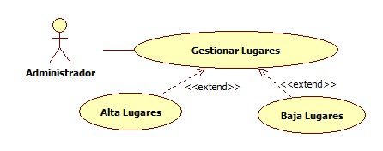

**Figura 11. Diagrama de Caso de Uso Gestionar Lugares.**

|  |  |  |  |  |  |  |  |  |  |  |  |
| --- | --- | --- | --- | --- | --- | --- | --- | --- | --- | --- | --- |
| Caso de Uso | | | | Gestionar Lugares | | | | | CU-A-03 | | |
| Actores | | | | Administrador | | | | | | | |
| Tipo | | | | Esencial | | | | | | | |
| Referencias | | | |  | | | | | | | |
| Precondición | | | | El administrador se autentifica en el sistema. | | | | | | | |
| Postcondición | | | | Registrar lugares en el sistema. | | | | | | | |
| **Autor** | | | Vivanco Carmona Erick Rafael | | **Fecha** | | | 18/09/2014 | | **Versión** | 1.0 |
| Propósito | | | | | | | | | | | |
| Registrar lugares del AICM para que el usuario pueda visualizarlos en su localización dentro del AICM. | | | | | | | | | | | |
| Resumen | | | | | | | | | | | |
| El administrador registrar lugares disponibles en el AICM. | | | | | | | | | | | |
|  | | | | | | | | | | | |
| Curso Normal (Básico) | | | | | | | | | | | |
| **1** | El administrador desea gestionar lugares en el AICM. | | | | |  |  | | | | |
|  |  | | | | | **2** | El administrador da de alta un lugar en una determinada coordenada en el AICM. | | | | |
| **3** | El lugar (servicio) queda registrado en el sistema, para posterior uso en la localización del usuario dentro del AICM. | | | | |  |  | | | | |
|  |  | | | | | **4** | El administrador da de baja un lugar del AICM. | | | | |
| Curso Alterno | | | | | | | | | | | |
|  | |  | | | | | | | | | |
| Comentarios | | | | | | | | | | | |
|  | | | | | | | | | | | |

**Tabla 32. Descripción del Caso de Uso Gestionar Lugares.**

## Diagrama de casos de uso General del Usuario

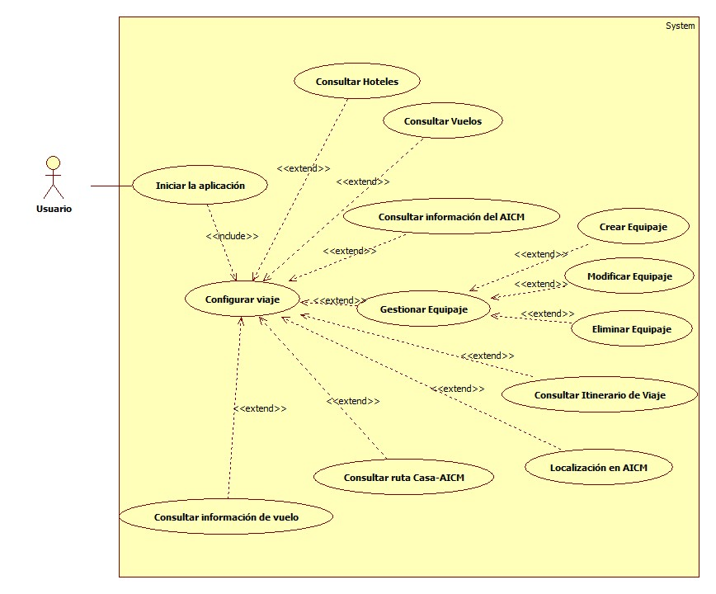

**Figura 12. Diagrama de Caso de Uso General del Usuario.**

## Diagrama de caso de uso Configurar viaje

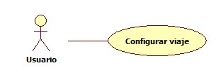

**Figura 13. Diagrama de Caso de Uso Configurar viaje.**

|  |  |  |  |  |  |  |  |  |  |  |  |
| --- | --- | --- | --- | --- | --- | --- | --- | --- | --- | --- | --- |
| Caso de Uso | | | | Configurar viaje | | | | | CU-U-01 | | |
| Actores | | | | Usuario | | | | | | | |
| Tipo | | | | Esencial | | | | | | | |
| Referencias | | | |  | | | | | | | |
| Precondición | | | | El usuario puede o no realizar su configuración de viaje, pero la aplicación le hará la sugerencia de realizarla en otro momento. | | | | | | | |
| Postcondición | | | | La configuración del usuario ha quedado registrada, por lo tanto, está en condiciones de hacer uso de los servicios ofrecidos por el sistema. | | | | | | | |
| **Autor** | | | Vivanco Carmona Erick Rafael | | **Fecha** | | | 18/09/2014 | | **Versión** | 1.0 |
| Propósito | | | | | | | | | | | |
| Configurar sus viajes dependiendo de la clase de viaje que más le agrade al usuario y la categoría de hoteles que frecuenta. | | | | | | | | | | | |
| Resumen | | | | | | | | | | | |
| El usuario realiza la configuración de la aplicación según la clase en la que más le gusta viajar y la categoría de hoteles que desea el usuario además proporciona su correo electrónico para tener el control de su usuario. | | | | | | | | | | | |
|  | | | | | | | | | | | |
| Curso Normal (Básico) | | | | | | | | | | | |
| **1** | El usuario inicia la aplicación por primera vez e inmediatamente se le pide si gusta configurar su aplicación con la clase en la que le guste viajar y categoría de hotel que prefiere. | | | | |  |  | | | | |
|  |  | | | | | **2** | El sistema presenta un formulario para que el usuario introduzca su correo electrónico, la clase de viaje y categoría de hotel. | | | | |
| **3** | El usuario introduce los datos y los envía para que sean registrados. | | | | |  |  | | | | |
|  |  | | | | | **4** | El sistema válida la configuración proporcionada por el usuario. | | | | |
|  |  | | | | | **5** | La configuración del usuario queda registrada en el sistema. Se notifica al usuario. | | | | |
| Curso Alterno | | | | | | | | | | | |
| **1ª** | | La conexión con el servidor se pierde. El cliente debe reintentar completar la operación en otro momento. Volver a 1. Este curso alterno puede presentarse en cualquier momento durante el curso de CU-U-01. | | | | | | | | | |
| **4ª** | | La configuración no es correcta. Se notifica al usuario y se solicita que los datos erróneos sean modificados. Volver a 2. | | | | | | | | | |
| Comentarios | | | | | | | | | | | |
| Los datos guardados estarán protegidos y únicamente se enviaran notificaciones acerca de la aplicación al correo proporcionado. | | | | | | | | | | | |

**Tabla 33. Descripción del Caso de Uso Configurar viaje.**

## Diagrama de caso de uso Consultar Hoteles

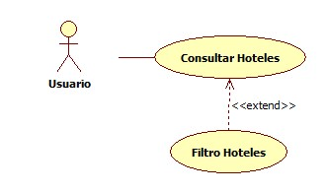

**Figura 14. Diagrama de Caso de Uso Consultar Hoteles.**

|  |  |  |  |  |  |  |  |  |  |  |  |
| --- | --- | --- | --- | --- | --- | --- | --- | --- | --- | --- | --- |
| Caso de Uso | | | | Consultar Hoteles | | | | | CU-U-02 | | |
| Actores | | | | Usuario | | | | | | | |
| Tipo | | | | Esencial | | | | | | | |
| Referencias | | | |  | | | | | | | |
| Precondición | | | | Existen hoteles registrados en el Web Service. | | | | | | | |
| Postcondición | | | | El turista tiene a su disposición la información de hoteles acorde a sus posibilidades. | | | | | | | |
| **Autor** | | | Vivanco Carmona Erick Rafael | | **Fecha** | | | 18/09/2014 | | **Versión** | 1.0 |
| Propósito | | | | | | | | | | | |
| Consultar información de hoteles. | | | | | | | | | | | |
| Resumen | | | | | | | | | | | |
| El usuario realiza una búsqueda de hoteles y se muestra un listado de los mismos según los parámetros de la búsqueda. | | | | | | | | | | | |
|  | | | | | | | | | | | |
| Curso Normal (Básico) | | | | | | | | | | | |
| **1** | El usuario solicita consultar hoteles. | | | | |  |  | | | | |
|  |  | | | | | **2** | Se despliega un formulario para realizar la búsqueda según:   * Número de huéspedes. * Número de Habitaciones. * Fecha de entrada y salida. | | | | |
| **3** | El usuario selecciona los parámetros de interés. | | | | |  |  | | | | |
|  |  | | | | | **4** | Se muestra un listado de hoteles disponibles con las características requeridas. | | | | |
|  |  | | | | | **5** | El usuario puede realizar un filtrado de la lista por:   * Estrellas: de 1 a 5. * Estrellas: de 5 a 1. * Precios de bajo a alto. * Precios de alto a bajo. | | | | |
| **6** | El usuario puede visualizar la información detallada de cada hotel. | | | | |  |  | | | | |
| Curso Alterno | | | | | | | | | | | |
| **1ª** | | La conexión con el servidor se pierde. El cliente debe reintentar completar la operación en otro momento. Volver a 1. Este curso alterno puede presentarse en cualquier momento durante el curso de CU-U-02. | | | | | | | | | |
| **3ª** | | El usuario no ha seleccionado los parámetros adecuados para la búsqueda. Se notifica al usuario y se solicita que indique los parámetros adecuados para la búsqueda. | | | | | | | | | |
| **4ª** | | La búsqueda no obtiene resultados con las características requeridas. Se despliega una notificación de aviso y se solicita iniciar una nueva búsqueda. Volver a 1. | | | | | | | | | |
| Comentarios | | | | | | | | | | | |
|  | | | | | | | | | | | |

**Tabla 34. Descripción del Caso de Uso Consultar Hoteles.**

## Diagrama de caso de uso Consultar Vuelos

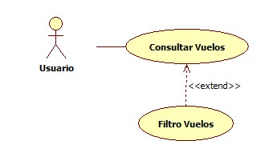

**Figura 15. Diagrama de Caso de Uso Consultar Vuelos.**

|  |  |  |  |  |  |  |  |  |  |  |  |
| --- | --- | --- | --- | --- | --- | --- | --- | --- | --- | --- | --- |
| Caso de Uso | | | | Consultar Vuelos | | | | | CU-U-03 | | |
| Actores | | | | Usuario | | | | | | | |
| Tipo | | | | Esencial | | | | | | | |
| Referencias | | | |  | | | | | | | |
| Precondición | | | | Existen vuelos registrados en el Web Service. | | | | | | | |
| Postcondición | | | | El turista tiene a su disposición la información de hoteles acorde a sus posibilidades y configuración de viaje. | | | | | | | |
| **Autor** | | | Vivanco Carmona Erick Rafael | | **Fecha** | | | 22/09/2014 | | **Versión** | 1.0 |
|  | | | | | | | | | | | |
| Propósito | | | | | | | | | | | |
| Consultar información de vuelos. | | | | | | | | | | | |
| Resumen | | | | | | | | | | | |
| El usuario realiza una búsqueda de vuelos y se muestra un listado de los mismos según los parámetros de la búsqueda. | | | | | | | | | | | |
|  | | | | | | | | | | | |
| Curso Normal (Básico) | | | | | | | | | | | |
| **1** | El usuario solicita consultar vuelos. | | | | |  |  | | | | |
|  |  | | | | | **2** | Se despliega un formulario para realizar la búsqueda según:   * Número de pasajeros. * Fechas (Salida- Regreso). * Desde – a. * Clase (Económico, Económico Premium, Business, Primera, Todas). | | | | |
| **3** | El usuario selecciona los parámetros de interés. | | | | |  |  | | | | |
|  |  | | | | | **4** | Se muestra un listado de vuelos disponibles con las características requeridas. | | | | |
|  |  | | | | | **5** | El usuario puede realizar un filtrado de la lista por:   * Clase. * Precios de bajo a alto. * Precios de alto a bajo. | | | | |
| **6** | El usuario puede visualizar la información detallada de cada vuelo. | | | | |  |  | | | | |
| Curso Alterno | | | | | | | | | | | |
| **1ª** | | La conexión con el servidor se pierde. El cliente debe reintentar completar la operación en otro momento. Volver a 1. Este curso alterno puede presentarse en cualquier momento durante el curso de CU-U-03. | | | | | | | | | |
| **3ª** | | El usuario no ha seleccionado los parámetros adecuados para la búsqueda. Se notifica al usuario y se solicita que indique los parámetros adecuados para la búsqueda. | | | | | | | | | |
| **4ª** | | La búsqueda no obtiene resultados con las características requeridas. Se despliega una notificación de aviso y se solicita iniciar una nueva búsqueda. Volver a 1. | | | | | | | | | |
| Comentarios | | | | | | | | | | | |
| Si el usuario ha realizado su configuración, la clase por defecto será la que el configuró. | | | | | | | | | | | |

**Tabla 35. Descripción del Caso de Uso Consultar Vuelos.**

## Diagrama de caso de uso Consultar Información AICM

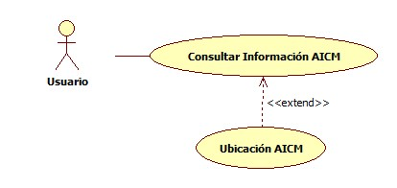

**Figura 16. Diagrama de Caso de Uso Consultar Información AICM.**

|  |  |  |  |  |  |  |  |  |  |  |  |
| --- | --- | --- | --- | --- | --- | --- | --- | --- | --- | --- | --- |
| Caso de Uso | | | | Consultar Información AICM | | | | | CU-U-04 | | |
| Actores | | | | Usuario | | | | | | | |
| Tipo | | | | Esencial | | | | | | | |
| Referencias | | | |  | | | | | | | |
| Precondición | | | | El administrador ha registrado en el sistema la información del AICM. | | | | | | | |
| Postcondición | | | | El usuario tiene a su disposición la información sobre el AICM. | | | | | | | |
| **Autor** | | | Vivanco Carmona Erick Rafael | | **Fecha** | | | 22/09/2014 | | **Versión** | 1.0 |
|  | | | | | | | | | | | |
| Propósito | | | | | | | | | | | |
| Consultar la información relacionada con el AICM como es el teléfono del aeropuerto para consultar alguna duda, redes sociales, ubicación, servicios y página web. | | | | | | | | | | | |
| Resumen | | | | | | | | | | | |
| El usuario consulta la información del AICM que previamente ha sido registrada por el administrador y se encuentra disponible en la aplicación. | | | | | | | | | | | |
|  | | | | | | | | | | | |
| Curso Normal (Básico) | | | | | | | | | | | |
| **1** | El usuario solicita la información del AICM. | | | | |  |  | | | | |
|  |  | | | | | **2** | Se despliega la información del AICM. | | | | |
| **3** | Se selecciona alguna de las categorías mostradas. | | | | |  |  | | | | |
|  |  | | | | | **4** | Se despliega la información solicitada. | | | | |
| Curso Alterno | | | | | | | | | | | |
| **1ª** | | No existe información registrada o disponible en el sistema. Se notifica al turista. Terminal la operación. | | | | | | | | | |
| Comentarios | | | | | | | | | | | |
|  | | | | | | | | | | | |

**Tabla 36. Descripción del Caso de Uso Consultar Información AICM.**

## Diagrama de caso de uso Gestionar Equipaje

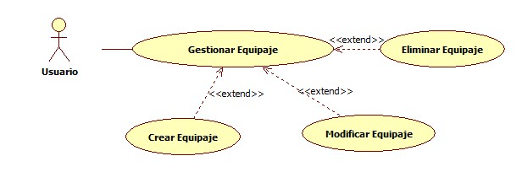

**Figura 17. Diagrama de Caso de Uso Gestionar Equipaje.**

|  |  |  |  |  |  |  |  |  |  |  |  |
| --- | --- | --- | --- | --- | --- | --- | --- | --- | --- | --- | --- |
| Caso de Uso | | | | Gestionar Equipaje | | | | | CU-U-05 | | |
| Actores | | | | Usuario | | | | | | | |
| Tipo | | | | Esencial | | | | | | | |
| Referencias | | | |  | | | | | | | |
| Precondición | | | | El administrador ha registrado objetos de viaje. | | | | | | | |
| Postcondición | | | | El usuario tiene a su disposición objetos para crear lista de equipaje. | | | | | | | |
| **Autor** | | | Vivanco Carmona Erick Rafael | | **Fecha** | | | 22/09/2014 | | **Versión** | 1.0 |
|  | | | | | | | | | | | |
| Propósito | | | | | | | | | | | |
| Consultar el equipaje del usuario necesario para su viaje. | | | | | | | | | | | |
| Resumen | | | | | | | | | | | |
| El usuario selecciona objetos dependiendo del tipo de viaje que vaya a realizar y consulta los objetos seleccionados para su comprobación. | | | | | | | | | | | |
|  | | | | | | | | | | | |
| Curso Normal (Básico) | | | | | | | | | | | |
| **1** | El usuario solicita crear lista de equipaje. | | | | |  |  | | | | |
|  |  | | | | | **2** | Se solicita el nombre de la categoría de viaje. | | | | |
|  |  | | | | | **3** | Se solicita los objetos requeridos para la lista de equipaje. | | | | |
|  |  | | | | | **4** | Se crea la lista de equipaje. | | | | |
| **5** | El usuario solicita verificar su equipaje. | | | | |  |  | | | | |
|  |  | | | | | **6** | Se despliegan los objetos registrados en la lista de equipaje. | | | | |
|  |  | | | | | **7** | El usuario verifica los objetos. | | | | |
| **8** | El usuario edita lista de equipaje. | | | | |  |  | | | | |
|  |  | | | | | **9** | El usuario añade objetos a la lista de equipaje. | | | | |
| Curso Alterno | | | | | | | | | | | |
|  | |  | | | | | | | | | |
| Comentarios | | | | | | | | | | | |
| Existen equipajes predeterminados, pero el usuario puede crear el suyo personalizado. | | | | | | | | | | | |

**Tabla 37. Descripción del Caso de Uso Gestionar Equipaje.**

## Diagrama de caso de uso Consultar Itinerario de viaje

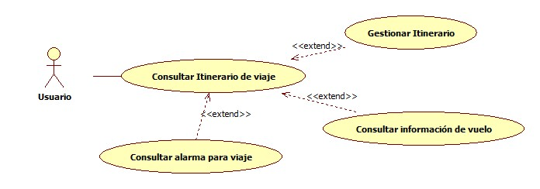

**Figura 18. Diagrama de Caso de Uso Consultar Itinerario de viaje.**

|  |  |  |  |  |  |  |  |  |  |  |  |
| --- | --- | --- | --- | --- | --- | --- | --- | --- | --- | --- | --- |
| Caso de Uso | | | | Consultar itinerario de viaje | | | | | CU-U-06 | | |
| Actores | | | | Usuario | | | | | | | |
| Tipo | | | | Esencial | | | | | | | |
| Referencias | | | |  | | | | | | | |
| Precondición | | | | El usuario debe registrar el número de vuelo, el tipo de vuelo, y la lista de actividades que realizará en el viaje. | | | | | | | |
| Postcondición | | | | El usuario tiene a su disposición la información de su vuelo, una alarma programada según el tipo viaje del usuario y un itinerario de su viaje. | | | | | | | |
| **Autor** | | | Vivanco Carmona Erick Rafael | | **Fecha** | | | 22/09/2014 | | **Versión** | 1.0 |
|  | | | | | | | | | | | |
| Propósito | | | | | | | | | | | |
| Consultar la información relacionada con su vuelo y organizar el tiempo del usuario para llegar a tiempo a su vuelo en el AICM, además de visualizar el itinerario de viaje del usuario. | | | | | | | | | | | |
| Resumen | | | | | | | | | | | |
| El usuario obtiene la información de su vuelo, itinerario de viaje que haya descrito previamente, se programa una alarma en el dispositivo móvil del usuario tomando en cuenta la hora de salida y el tipo de vuelo ya sea nacional la alarma se programara 3 ½ horas antes e internacional 4 ½ horas antes. | | | | | | | | | | | |
|  | | | | | | | | | | | |
| Curso Normal (Básico) | | | | | | | | | | | |
| **1** | El usuario solicita consultar un itinerario. | | | | |  |  | | | | |
|  |  | | | | | **2** | El usuario selecciona itinerario de viaje. | | | | |
|  |  | | | | | **2** | El sistema solicita el número y tipo de vuelo. | | | | |
|  |  | | | | | **2** | El sistema valida los datos proporcionados. No permitirá avanzar si no se ingresa el número y tipo de vuelo. | | | | |
| **3** | El sistema despliega la información de vuelo y el itinerario de viaje. | | | | |  |  | | | | |
|  |  | | | | | **4** | El sistema programa una alarma a partir de la hora de salida del vuelo y el tipo de vuelo ya se internacional con 4 ½ horas antes de la salida o nacional 3 ½ horas antes. | | | | |
| **5** | El usuario solicita itinerario de viaje. | | | | |  |  | | | | |
| **6** |  | | | | |  | El sistema solicita una lista de actividades que el usuario gusta realizar en su viaje (itinerario). | | | | |
| **7** | Se despliega actividades para viaje. | | | | |  |  | | | | |
| **7** | El usuario puede gestionar su itinerario modificando, agregando o eliminando actividades. | | | | |  |  | | | | |
| **8** | El usuario puede modificar la alarma si así lo desea. | | | | |  |  | | | | |
| Curso Alterno | | | | | | | | | | | |
| **1ª** | | El usuario no puede consultar itinerario si aun no ha registrado alguno. | | | | | | | | | |
| **3ª** | | La conexión con el servidor se pierde. Los datos del vuelo no pueden ser cargados correctamente. El cliente debe reintentar completar la operación en otro momento. Volver a 2. | | | | | | | | | |
| Comentarios | | | | | | | | | | | |
| La alarma solo podrá ser programada hasta que el usuario ingrese el tipo de vuelo, así como el itinerario que se muestre será a partir de las actividades que el usuario ingrese. | | | | | | | | | | | |

**Tabla 38. Descripción del Caso de Uso Consultar Itinerario de viaje.**

## Diagrama de caso de uso Consultar ruta casa-AICM

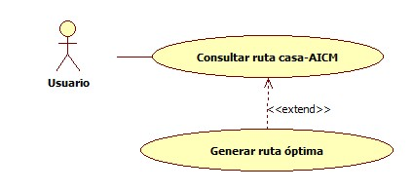

**Figura 19. Diagrama de Caso de Uso Consultar ruta casa-AICM.**

|  |  |  |  |  |  |  |  |  |  |  |  |
| --- | --- | --- | --- | --- | --- | --- | --- | --- | --- | --- | --- |
| Caso de Uso | | | |  | | | | | CU-U-07 | | |
| Actores | | | | Usuario | | | | | | | |
| Tipo | | | | Esencial | | | | | | | |
| Referencias | | | |  | | | | | | | |
| Precondición | | | | El usuario deberá estar conectado a una red de internet para generar la ruta de su origen al aeropuerto. | | | | | | | |
| Postcondición | | | | Se obtiene la ruta óptima desde el punto de origen hacia el AICM. | | | | | | | |
| **Autor** | | | Vivanco Carmona Erick Rafael | | **Fecha** | | | 22/09/2014 | | **Versión** | 1.0 |
|  | | | | | | | | | | | |
| Propósito | | | | | | | | | | | |
| Obtener la ruta óptima desde el origen del usuario al AICM. | | | | | | | | | | | |
| Resumen | | | | | | | | | | | |
| El usuario desea conocer cuál es la ruta óptima para llegar al AICM desde su punto de origen. Por lo tanto, solicita dicha función al sistema, el sistema obtiene la ubicación actual del usuario y genera la mejor ruta hacia el AICM. | | | | | | | | | | | |
|  | | | | | | | | | | | |
| Curso Normal (Básico) | | | | | | | | | | | |
| **1** | El usuario solicita generar una nueva ruta casa-AICM. | | | | |  |  | | | | |
|  |  | | | | | **2** | Se obtiene la ubicación actual del usuario y se genera la ruta hacia el AICM. | | | | |
| **3** | El usuario tiene a su disposición la ruta sugerida por el sistema para llegar desde su ubicación actual hacia el AICM. | | | | |  |  | | | | |
| Curso Alterno | | | | | | | | | | | |
| **1ª** | | No existe conexión con una red para generar la ruta. Se notifica al usuario que se conecte a una red para generar la ruta. Volver a 1. | | | | | | | | | |
| Comentarios | | | | | | | | | | | |
| El usuario debe estar conecta a una red para generar la ruta. | | | | | | | | | | | |

**Tabla 39. Descripción del Caso de Uso Consultar ruta casa-ACIM.**

## Diagrama de caso de uso Localización en AICM

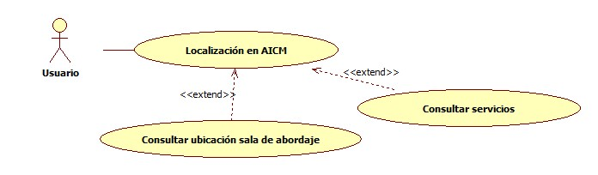

**Figura 19. Diagrama de Caso de Uso Localización en AICM.**

|  |  |  |  |  |  |  |  |  |  |  |  |
| --- | --- | --- | --- | --- | --- | --- | --- | --- | --- | --- | --- |
| Caso de Uso | | | | Localización en el AICM | | | | | CU-U-08 | | |
| Actores | | | | Usuario | | | | | | | |
| Tipo | | | | Esencial | | | | | | | |
| Referencias | | | |  | | | | | | | |
| Precondición | | | | El sistema deberá estar entrenado en el AICM, y las salas de abordaje estarán previamente registradas. | | | | | | | |
| Postcondición | | | | Se obtiene la localización del usuario dentro del AICM. | | | | | | | |
| **Autor** | | | Vivanco Carmona Erick Rafael | | **Fecha** | | | 22/09/2014 | | **Versión** | 1.0 |
|  | | | | | | | | | | | |
| Propósito | | | | | | | | | | | |
| Obtener la ubicación del usuario dentro del AICM mediante el magnetómetro integrado en el dispositivo móvil, así como localizar la sala de abordaje y servicios en el AICM. | | | | | | | | | | | |
| Resumen | | | | | | | | | | | |
| El usuario solicita explorar el AICM, el sistema despliega la sala de abordaje que el usuario haya proporcionado y visualiza los servicios en el interior del AICM. | | | | | | | | | | | |
|  | | | | | | | | | | | |
| Curso Normal (Básico) | | | | | | | | | | | |
| **1** | El turista solicita localizarse en el AICM. | | | | |  |  | | | | |
|  |  | | | | | **2** | El sistema despliega un mapa del AICM donde se puede ubicar al usuario así como su sala de abordaje y servicios disponibles. | | | | |
| **3** | El usuario tiene a su disposición el mapa el cual le mostrar su ubicación actual y permitirá desplazarse con mayor facilidad dentro del AICM. | | | | |  |  | | | | |
| Curso Alterno | | | | | | | | | | | |
|  | |  | | | | | | | | | |
| Comentarios | | | | | | | | | | | |
| El sistema deberá estar entrenado, de lo contrario, la ubicación será ineficiente. | | | | | | | | | | | |

**Tabla 40. Descripción del Caso de Uso General Localización en el AICM.**

## Diagrama de caso de uso Consultar información de vuelo

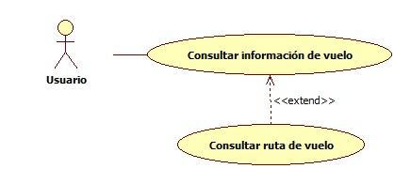

**Figura 20. Diagrama de Caso de Uso Consultar información de vuelo.**

|  |  |  |  |  |  |  |  |  |  |  |  |
| --- | --- | --- | --- | --- | --- | --- | --- | --- | --- | --- | --- |
| Caso de Uso | | | | Consultar información de vuelo | | | | | CU-U-09 | | |
| Actores | | | | Usuario | | | | | | | |
| Tipo | | | | Esencial | | | | | | | |
| Referencias | | | |  | | | | | | | |
| Precondición | | | | El usuario ha registrado su número de vuelo. | | | | | | | |
| Postcondición | | | | El usuario tendrá a su disposición la información de su vuelo. | | | | | | | |
| **Autor** | | | Vivanco Carmona Erick Rafael | | **Fecha** | | | 22/09/2014 | | **Versión** | 1.0 |
|  | | | | | | | | | | | |
| Propósito | | | | | | | | | | | |
| Consultar la información relacionada con el vuelo del usuario. | | | | | | | | | | | |
| Resumen | | | | | | | | | | | |
| El usuario solicita la información relacionada con un número de vuelo previamente registrado. Una vez registrado un número de vuelo el sistema proporciona el estado del vuelo, la ciudad de origen y destino, hora de salida y llegada, fecha y terminal, así como el seguimiento del vuelo ya que el usuario se encuentra viajando en el avión. | | | | | | | | | | | |
|  | | | | | | | | | | | |
| Curso Normal (Básico) | | | | | | | | | | | |
| **1** | El usuario solicita la información de vuelo. | | | | |  |  | | | | |
|  |  | | | | | **2** | El sistema solicita el número de vuelo. | | | | |
| **3** | El sistema despliega la información relacionada con el número de vuelo. | | | | |  |  | | | | |
|  |  | | | | | **4** | El usuario tiene a su disposición la información referente a su vuelo. | | | | |
|  |  | | | | | **5** | El usuario selecciona la actividad de seguimiento de vuelo. | | | | |
| **6** | Se despliega un mapa donde se muestra la posición actual del avión. | | | | |  |  | | | | |
| Curso Alterno | | | | | | | | | | | |
| **1ª** | | El sistema valida si el número de vuelo se ingreso en el CU-U-6. Se notifica al usuario si existe un número de vuelo registrado y se continúa con el proceso. | | | | | | | | | |
| **3ª** | | La conexión con el servidor se pierde. Los datos del vuelo no pueden ser cargados correctamente. El cliente debe reintentar completar la operación en otro momento. Volver a 1. | | | | | | | | | |
| **3ª** | | La conexión con la red se pierde. El mapa no se puede mostrar correctamente. El cliente debe reintentar completar la operación en otro momento. Volver a 1. | | | | | | | | | |
| Comentarios | | | | | | | | | | | |
|  | | | | | | | | | | | |

**Tabla 41. Descripción del Caso de Uso Consultar información de vuelo.**

## Diagrama de Clases

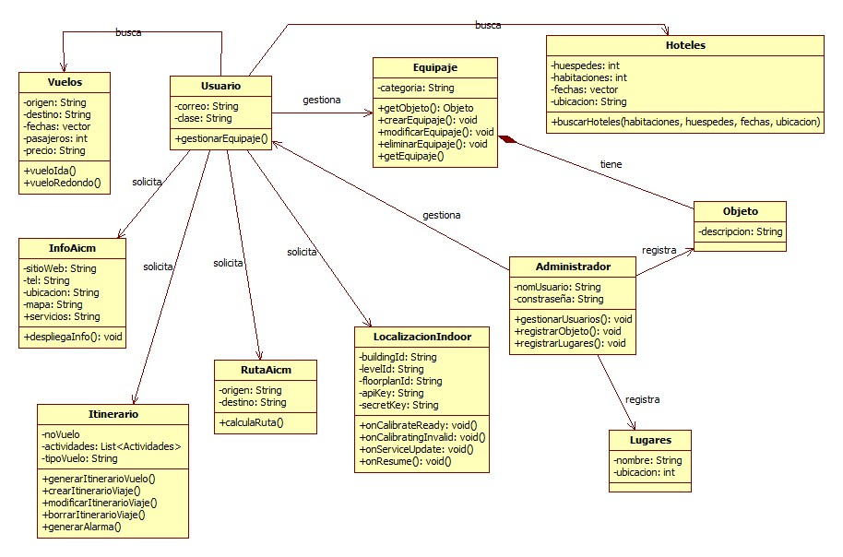

**Figura 21. Diagrama de clases.**

## Diseño de esquema de Base de datos

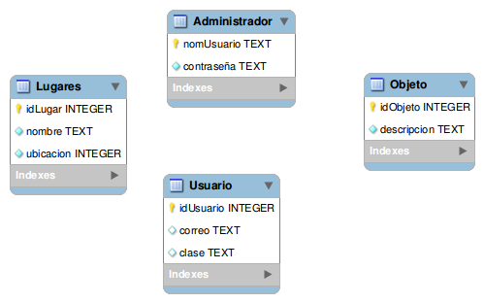

**Figura 22. Modelo Relacional de Base de Datos aplicación de escritorio.**

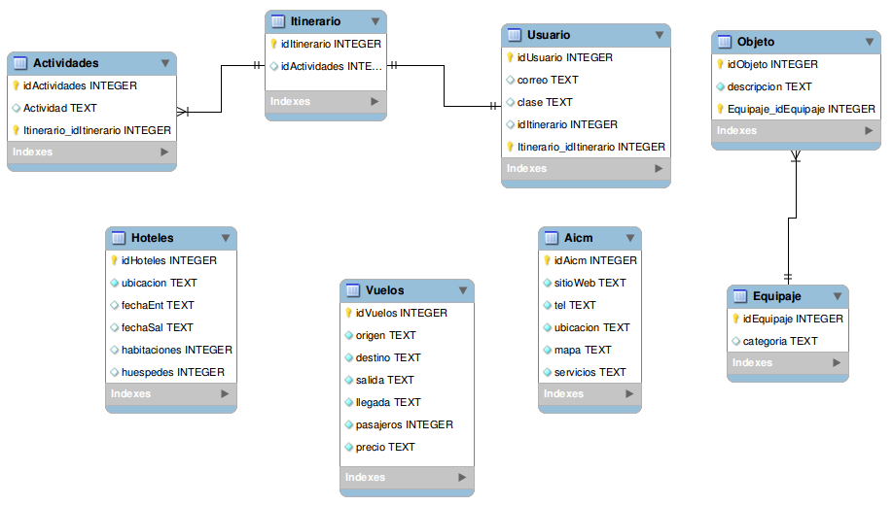

**Figura 23. Modelo Relacional de Base de Datos aplicación móvil.**

## Diagrama de Secuencia

Los diagramas de secuencia es una manera de describir más detalladamente los pasos y procesos a ejecutar para poder cubrir con los puntos de funcionalidad de cada caso de uso.

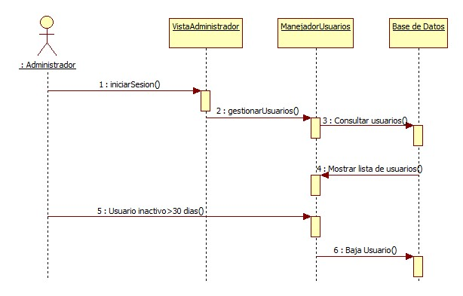

**Figura 24. Diagrama de Secuencia Gestionar Usuarios.**

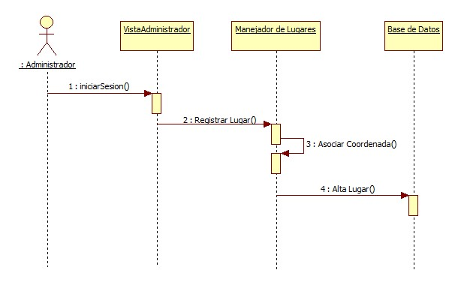

**Figura 25. Diagrama de Secuencia Registrar Equipaje.**



**Figura 26. Diagrama de Secuencia Gestionar Lugares.**

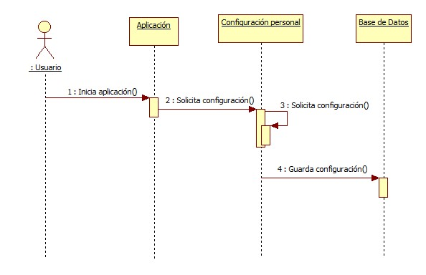

**Figura 27. Diagrama de Secuencia Configurar viaje.**

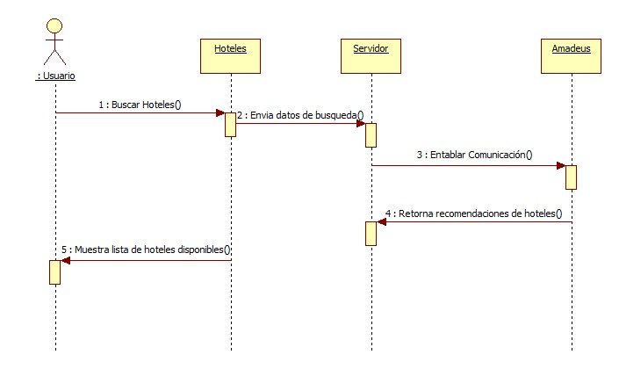

**Figura 28. Diagrama de Secuencia Consultar Hoteles.**

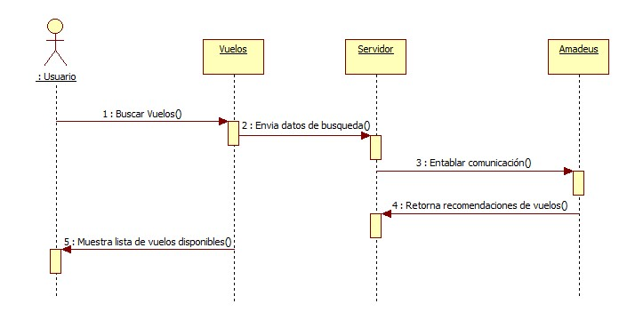

**Figura 29. Diagrama de Secuencia Consultar Vuelos.**

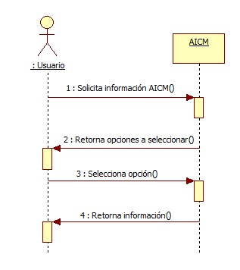

**Figura 30. Diagrama de Secuencia Consultar Información AICM.**

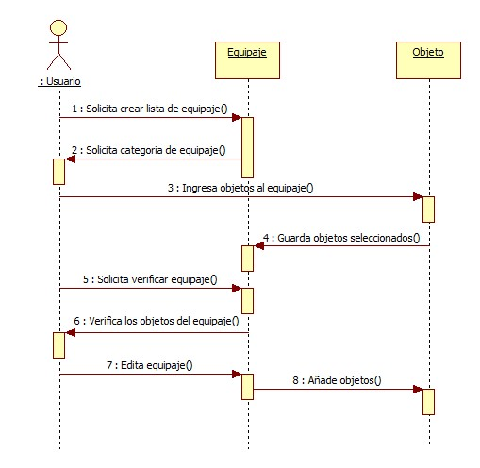

**Figura 31. Diagrama de Secuencia Gestionar Equipaje.**

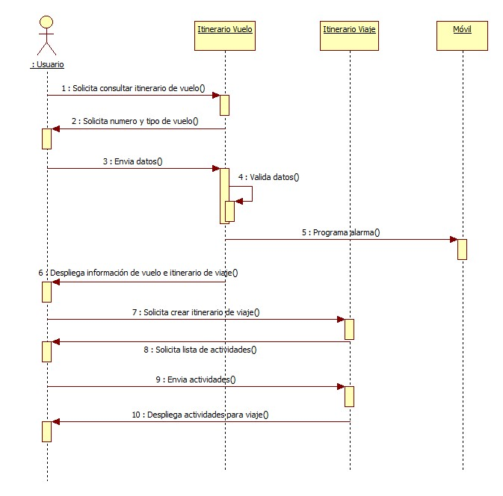

**Figura 32. Diagrama de Secuencia Consultar Itinerario de viaje.**

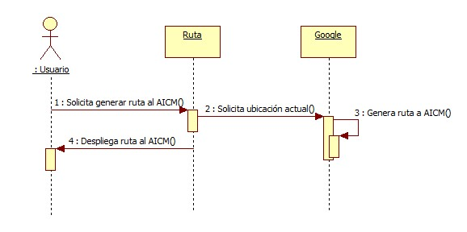

**Figura 33. Diagrama de Secuencia Consultar ruta casa-AICM.**

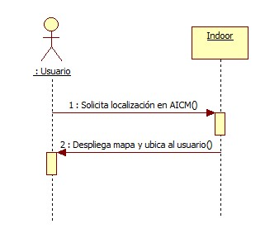

**Figura 34. Diagrama de Secuencia Localización en AICM.**

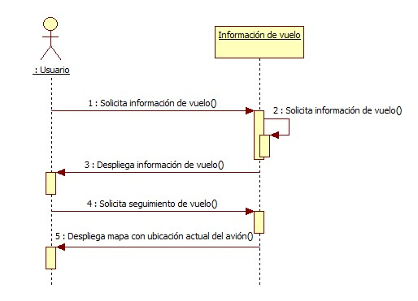

**Figura 35. Diagrama de Caso de Uso Especifico Consultar información de vuelo.**

## Diagrama de Despliegue

A continuación se describe la topología del sistema mediante un diagrama de despliegue, el cual muestra la estructura de los elementos de hardware y el software utilizado por cada uno de estos, así como las relaciones presentes entre los elementos y la forma en que se comunican entre ellos.

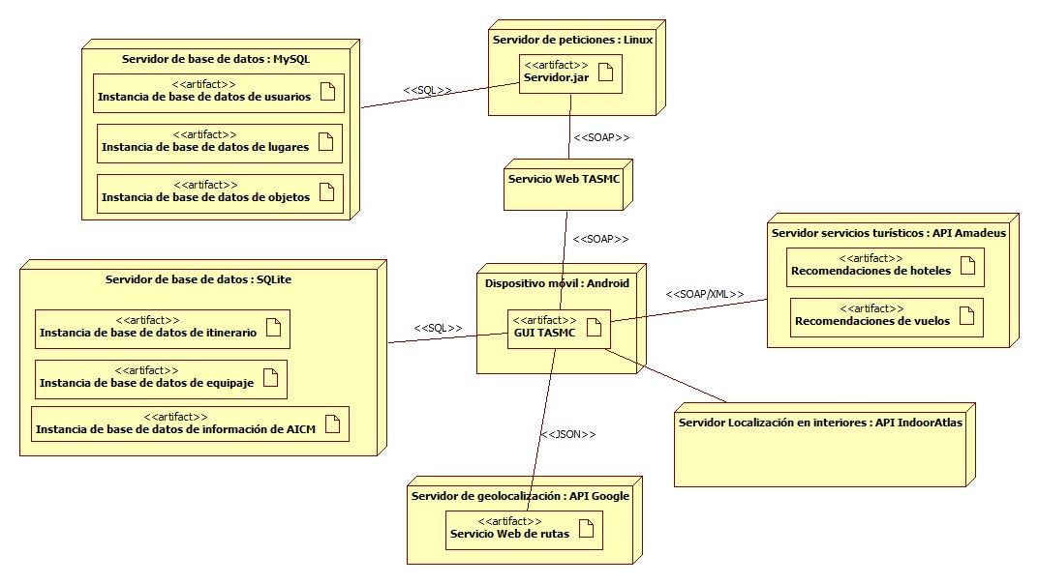

**Figura 36. Diagrama de Despliegue.**

El sistema consta de 8 dispositivos:

1. Dispositivo móvil de Android.
2. Servidor de peticiones Linux.
3. Servidor de base de datos MySQL.
4. Servidor de base de datos SQLite.
5. Servidor de geolocalización Google.
6. Servidor de localización en interiores IndoorAtlas.
7. Servidor de servicios turísticos Amadeus.
8. Servicio web TASMC.

Estos dispositivos interactúan entre sí de la siguiente manera:

El dispositivo móvil a través de la Interfaz Grafica de Usuario, manda a llamar mediante consultas SQL el servidor de base de datos de SQLite para obtener instancias de equipaje, itinerario e información del AICM, se envía una petición al Servidor de Geolocalización en formato JSON y llama el Servicio Web de Rutas, además de solicitar al Servidor de servicios turísticos mediante una intercambio SOAP/XML recomendaciones de hoteles y vuelos y finalmente la interacción a través de SOAP con el Servicio Web propio de TASMC que estará conectado con el servidor que se comunica con el Servidor de base de datos MySQL que recibe peticiones SQL y busca instancias de usuarios, lugares y objetos que van a ser gestionados por el administrador del sistema y donde quedan registrados los lugares que serán representados en la interacción del dispositivo móvil con el servidor de localización en interiores IndoorAtlas.

## Diagrama de Maquina de Estado

Los diagramas de estado muestran el conjunto de estados posibles por los cuales pasa un objeto durante su vida en una aplicación y la manera en que cambia el estado del objeto en respuesta a eventos.

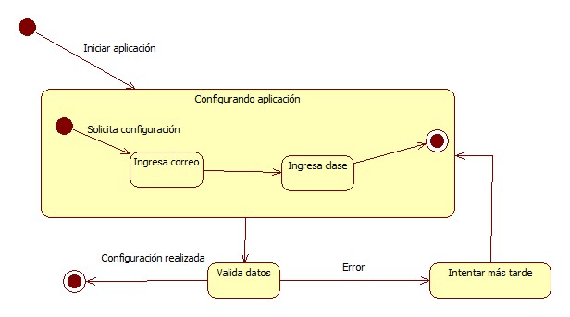

**Figura 36. Diagrama de Estados Configurando aplicación.**

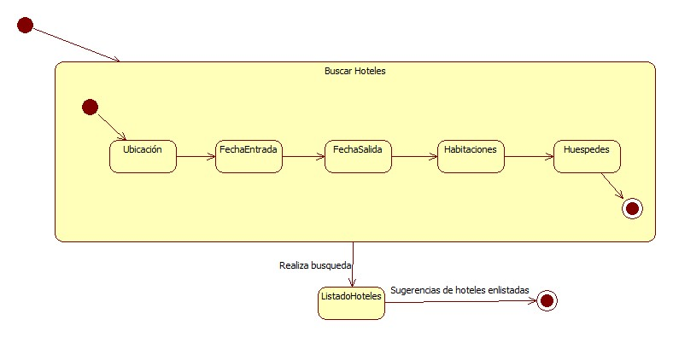

**Figura 37. Diagrama de Estados Buscar Hoteles.**

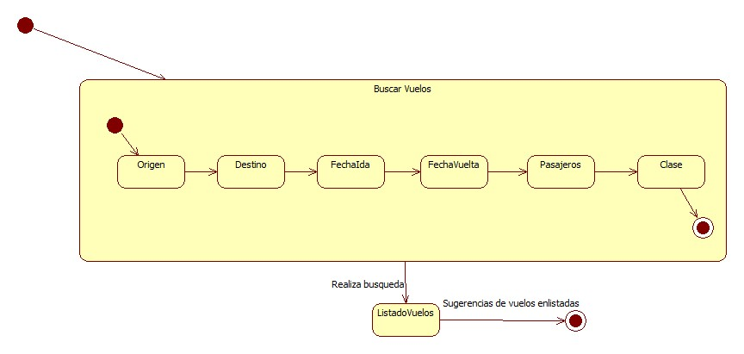

**Figura 38. Diagrama de Estados Buscar Vuelos.**

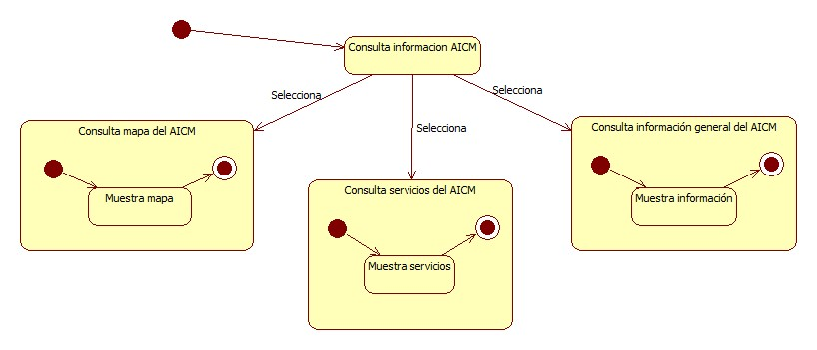

**Figura 39. Diagrama de Estados Consulta Información AICM.**

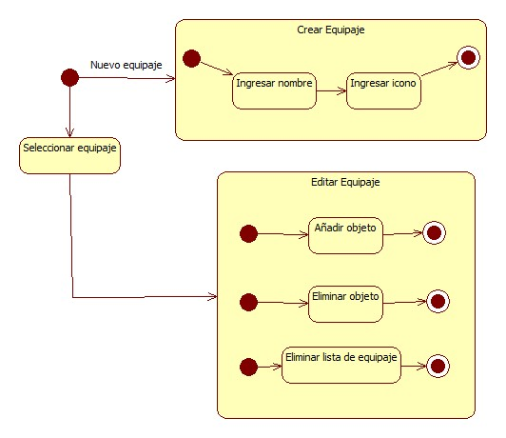

**Figura 40. Diagrama de Estados Consulta Información AICM.**

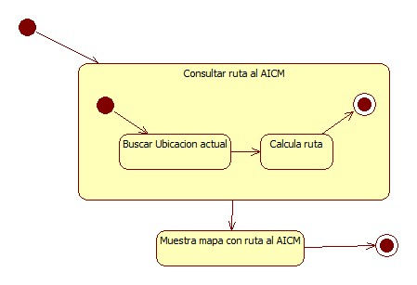

**Figura 41. Diagrama de Estados Consulta ruta al AICM.**

# Bibliografía

|  |  |
| --- | --- |
| [1] | Juan Manuel García Campos. [Online] (2013, Junio 21). 'APPS' para viajar. Disponible: http:// www.lavanguardia.com/estilos-de-vida/20130619/54376778827/apps-para-viajar.html. [Consulta: 3 Febrero 2014] |
| [2] | INEGI. Estadísticas sobre disponibilidad y uso de tecnología de información y comunicaciones en los hogares. Disponible: http://www.inegi.org.mx/prod_serv/contenidos/espanol/bvinegi/productos/ encuestas/especiales/endutih/endutih2012.pdf. [Consulta: 15 Febrero 2014] |
| [3] | Ipadizate. [Online] (2014, Marzo) Disponible: http://www.ipadizate.es/2014/03/12/iphone-lidera-mercado-smartphones-eeuu-85564/ [Consulta: 11 Julio 2014] |
| [4] | Ipadizate. [Online] (2014, Marzo) Disponible: http://www.ipadizate.es/2014/03/12/iphone-lidera-mercado-smartphones-eeuu-85564/ [Consulta: 11 Julio 2014] |
| [5] | Ipadizate. [Online] (2014, Marzo) Disponible: http://www.ipadizate.es/2014/03/12/iphone-lidera-mercado-smartphones-eeuu-85564/ [Consulta: 11 Julio 2014] |
| [6] | Ipadizate. [Online] (2014, Marzo) Disponible: http://www.ipadizate.es/2014/03/12/iphone-lidera-mercado-smartphones-eeuu-85564/ [Consulta: 11 Julio 2014] |
| [7] | Ipadizate. [Online] (2014, Marzo) Disponible: http://www.ipadizate.es/2014/03/12/iphone-lidera-mercado-smartphones-eeuu-85564/ [Consulta: 11 Julio 2014] |
| [8] | Ipadizate. [Online] (2014, Marzo) Disponible: http://www.ipadizate.es/2014/03/12/iphone-lidera-mercado-smartphones-eeuu-85564/ [Consulta: 11 Julio 2014] |
| [9] | Ipadizate. [Online] (2014, Marzo) Disponible: http://www.ipadizate.es/2014/03/12/iphone-lidera-mercado-smartphones-eeuu-85564/ [Consulta: 11 Julio 2014] |
| [10] | Ipadizate. [Online] (2014, Marzo) Disponible: http://www.ipadizate.es/2014/03/12/iphone-lidera-mercado-smartphones-eeuu-85564/ [Consulta: 11 Julio 2014] |
| [11] | Ipadizate. [Online] (2014, Marzo) Disponible: http://www.ipadizate.es/2014/03/12/iphone-lidera-mercado-smartphones-eeuu-85564/ [Consulta: 11 Julio 2014] |
| [12] | Ipadizate. [Online] (2014, Marzo) Disponible: http://www.ipadizate.es/2014/03/12/iphone-lidera-mercado-smartphones-eeuu-85564/ [Consulta: 11 Julio 2014] |
|  |  |
|  |  |
|  |  |
|  |  |
|  |  |

1. E-mail: scscf.1992@gmail.com
2. E-mail: erickvivanco01@hotmail.com